**In mémorial**

Nous rendons hommage à la pauvre grand Gaston Munongo. Que Votre âme repose en paix dans les séjours des ancêtres ; voici aujourd’hui l'aboutissement de vos initiatives.

# 

# Dédicace

A nos parents Makambu Gode et Lubamba Claudine pour votre amour ; vos sacrifices et encouragements incessants qui nous ont toujours poussé et motivé dans nos études.

A tous nos amis Taylord Nzozi, Patrick Belangani, Papy Manzanza, Pame Mufundu, Niclette Oyoto, Octavie Mpaka pour votre affection et vos prières, A la grande famille Mayituka, particulièrement Dr Malu mayituka ainsi que sa femme Esperence Ikavu.

A tous nos frères et sœurs : Ornella Makambu, Rachidi Makambu, Doriane Makambu, Munongo Kiese, Celine Nkumba, Alice Musoba, Ronsard Mbemba, Joel Makambu pour leur affection et qu'ils retrouvent à travers ce travail un modèle à suivre.

Nous garderons des bons souvenirs à tous nos amis de promotion, à savoir : Tabolo Ndombasi, Ngonde Matondo Dardenne, Furaha Tokay Bebe, Jude Lubetu, Jules Kasa, Mabaya Ateldi Atel, Kabeya Mbombo Lea, Bosange Arlette, Nguidi Mavova Nadege, Makiese Corine, Mbuyi Christel.

Nous vous dédions ce travail, produit des efforts consentis.

**Remerciements**

Au terme de l'achèvement de nos études de graduat en Informatique à l'Institut Supérieur d’Informatique, Programmation et Analyse (ISIPA), il nous est impérieux de remercier tous ceux qui, de près ou de loin, ont contribué pour l'édification de cet ouvrage scientifique.

Gloire soit rendue à notre Seigneur Jésus-Christ, le maitre de toutes les circonstances et la source de notre bien-être.

De prime abord, nous exprimons notre gratitude de haute considération envers le CT KIKUATI NTOTILA pour sa grandeur d'esprit scientifique, et qui, en dépit de ses multiples occupations, a accepté volontiers la direction de ce travail.

Nous tenons fermement à mentionner notre profonde reconnaissance à l'égard de l’Ir MARTIN EKANGA ONYANGUNGA, Fondateur et Président Directeur Général de l’ISIPA, pour ses sages conseils, orientations et contributions qui nous ont propulsés vers le but. C'est par son sens de responsabilité que cette institution connait un épanouissement considérable. Nous pensons également à ses collaborateurs directs, notamment au défunt Directeur Général le Prof Lodi SHUWEMBO, Secrétaire Général Académique Chef des Travaux KIKUATI NTOTILA, le Chef de section Chef des Travaux MATETA WANG, le Chef des travaux, Chef de Département Milondo. Merci à tous les enseignants de ladite institution universitaire pour leur encadrement scientifique et moral.

Enfin, nous disons merci à l'équipe de la direction de l’ONG, la secrétaire principale Maman Véro, pour avoir assuré les amples informations pour l’élaboration de ce travail et au Chef de service de la Direction de l’ONG Ceprosoc / Kinshasa, pour leurs disponibilité et générosité durant la récolte des données.

Que tous ceux qui nous ont soutenu de près ou de loin, trouvent nos sincères remerciements et que le Seigneur Dieu, l'auteur de toutes rétributions, leur soit agréable.

# Introduction

Les Nouvelles Technologies de l'Information et de la Communication aujourd’hui se démultiplient et bouleversent profondément le circuit et l'échange des informations, le sens des organisations et des relations personnelles[1].

Les nouveaux outils d'accès à l'information et à la communication accélèrent les processus de décision, de production et modifient les formes d'organisation. Ils sont devenus des outils incontournables pour adapter les entreprises aux exigences de la nouvelle économie et personnaliser les relations commerciales entre les professionnels et les consommateurs.

C'est ainsi que face à ce transfert ou mutation technologique dans le domaine informatique, la gestion de visiteur, revêt une importance capitale.

Pour ce faire, l’implémentation d’une base de données pour la gestion des visiteurs permettra d'aboutir avec beaucoup de réalisme à une amélioration dans le fonctionnement quotidien de l'entreprise.

1. **Problématique**

Elle est comprise comme étant l'ensemble de faits constatés et de questions qu'on se pose autour d'un problème ou d'une situation donnée.

En ce qui nous concerne, notre étude étant focalisée sur la gestion des visiteurs de l’ONG/Ceprosoc Kinshasa, nous avons pu constater que c'est le système de gestion manuel qui est utilisé jusque-là dans ladite ONG.

C’est ce qui nous a poussés à nous interroger de la manière suivante :

* Que faire pour que ce système devienne informatisé ?
* Quel Système de Gestion de Base de Données (SGBD) à mettre en œuvre?

1. **Revue de la littérature**

Dans notre investigation pour l’élaboration du présent travail, nous n’avons pas trouvé les chercheurs ayant abordé ce sujet.

Qu’à cela ne tienne, nous abordons notre recherche avec l’idée d’implémenter une base de données pour la gestion des visiteurs de l’ONG/Ceprosoc.

L’application sera développée en Php, Mysql, Html, JavaScript etCss3.

1. **Hypothèses et intérêt du travail**

P. RONGERE estime que l’hypothèse est une proposition des réponses aux questions que l’on se pose à propos de l’objet formulé de telle sorte que l’observation et l’analyse puissent fournir une réponse[2].

En guise de réponses aux deux interrogations principales qui guident notre étude sur la gestion des visiteurs, nous retenons comme hypothèses de recherche :

* L’implémentation d’une base de données pour la gestion des visiteurs afin de protéger les données d’une manière efficace et performante ;
* Dans cet ordre d’idées, ledit système informatisé facilitera la conservation des informations, accélérera le traitement et optimisera tout le processus avec le SGBD à mettre en œuvre dont MYSQL.

L’intérêt de ce travail se situe à quatre niveaux suivants :

* **A notre propre niveau :** conformément aux normes académiques, nous présentons à la fin de chaque cycle, un travail de fin de cycle pour mettre en pratique toutes les théories apprises durant notre formation.
* **A niveau de l’ONG/Ceprosoc :** une fois que ce logiciel est accepté et mis dans le service concerné, il servira d’outil de gestion efficace pour les visiteurs dans leur gare.
* **Au niveau de la communauté scientifique :** pour nos nombreux lecteurs, de ce travail leur servira de document de référence.
* **Au niveau de requérant :** ce logiciel ne permettra plus d’avoir des anomalies sur tout ce qui concerne les requérants ne comporteront plus d’erreurs majeurs susceptibles de créer de confusion.

1. **Objectif(s) du travail**

L’objet porté à ce sujet est important suite à l’exigence de la mondialisation et à l’apport des outils informatiques dans la gestion quotidienne des visiteurs au sein de l’ONG.

1. **Délimitation du travail**

La science étant un océan, nul ne peut s’hasarder étudier un domaine dans son entièreté. Il faut donc délimiter un sujet de recherche en temps et en espace**.**

Notre travail s’attèle à l’étude et déploiement d’une base de données dédiée à la gestion des visiteurs, au sein de l’ONG.

Quant aux recherches qui ont conduit à son élaboration, elles ont été menées durant la période comprise entre le mois de mai 2018 et de juin 2018.

1. **Méthodes et techniques envisagées**

Selon Larousse de poche 2015, une méthode est une démarche rationnelle et organiser de l’esprit pour arriver à un résultat[3]**.**

Pour notre étude, nous avons utilisé les méthodes suivantes**:**

1. **Méthode structuro-fonctionnelle :** elle nous a permis de comprendre le fonctionnement de l’ONG/Ceprosoc en définissant les rapports qu’entretiennent tous les acteurs intervenant dans la gestion des Visiteurs[4].
2. **Méthode analytique :** ici, nous avons analysé les différents moyens utilisés par les acteurs internes de l’entreprise pour se communiquer entre eux**.**

Une technique est un procédé, un moyen utilisé pour obtenir un résultat fixé.

Dans la recherche qui a conduit à l’élaboration de ce travail, nous nous sommes servis de deux techniques ci-après :

1. **Technique d’interview :** ce procédé a consisté à interroger les différents acteurs intervenant dans la gestion de vente des billets de train express.
2. **Technique documentaire :** elle nous a permis d’épuiser certaines informations enfouillées dans des documents (écrits, orales etc.…)**.**
3. **Difficultés rencontrées**

De la récolte des données à la publication via la rédaction, beaucoup des difficultés ont couvert ce travail. Nous épargnons nos lecteurs des petits détails tout en privilégiant les difficultés qui nous ont marqué le plus :

* Il nous a été difficile d’être accepté par beaucoup des entreprises ou sociétés pour effectuer nos recherches. Selon ses responsables, nous étions des espions utilisés par les politiciens suite à la période troublante que connait notre pays ;
* Les documents liés à l’informatique sont rares dans les bibliothèques de Kinshasa et s’il faut en trouver c’est en anglais que nous ne maitrisons pas étant donné que nous sommes le pays francophone**.**

Il nous fallait effectuer un déplacement pour le centre-ville, ce n’était pas facile.

Pour pallier à ce problème, nous avons eu recours à l’internet. Source, il nous a fallu beaucoup d’endurance, de persévérance et de détermination pour mener à bon port notre étude sur terrain.

1. **Subdivision du travail**

Hormis l’introduction et la conclusion, notre travail est subdivisé en trois chapitres et plusieurs sections repartis de la manière ci-après **:**

* Le premier chapitre s’intitule : Considérations générales et théoriques axé sur :
* Introduction ;
* Compréhension des concepts clés utilisés ;
* Chapitre deuxième : Cadre méthodologique-Connaissance de l’existant, comportant trois sections, à savoir :
* Etude préalable ;
* Etude détaillée ;
* Etude technique.
* Chapitre troisième : Mise en œuvre et interprétation des résultats. Il est aussi composé de trois sections :
* Etape physique ;
* Fonctionnement de la base de données en réseau ;
* Réalisation.

**Chapitre premier : CONSIDERATIONS GENERALES ET THEORIQUES**

**I.1. Introduction**

Dans ce chapitre, nous allons expliquer les différentes notions de base considérées dans l’élaboration de ce travail.

L’objectif poursuivi en parlant de ces concepts, est de permettre à tous nos lecteurs, tendances confondues, de maitriser les concepts employés en vue de s’imprégner du contenu de notre travail.

**II.2.Compréhensions des concepts clés utilisés**

**I.2.1. Concepts liés au travail**

1. **Implémentation** : est l’action de réaliser quelque chose, de la faire passer du stade de la conception à celui de la chose existante ; fait d’implémenter, d’être implémenté.
2. **Base de données :** c’est l’ensemble structuré de fichiers regroupant des informations ayant certains caractères en commun ; logiciel permettant de constituer et de gérer ces fichiers[5].
3. **Gestion :** c’est l’action ou manière de gérer, d’administrer, de diriger, d’organiser quelque chose ; période pendant laquelle quelqu’un gère une affaire.
4. **Visiteur :**.

**I.2.2 Concepts généraux**

**1. L’informatique de gestion :**

L’informatique de gestion est une automatisation, plus exactement la science du traitement automatique de l’information. L’information désigne ici tout ce qui peut être traite par l’ordinateur (texte, nombres, images, sons, vidéos)

Elle est aussi l’ensemble de connaissances informatiques qui s’occupe de la comptabilité, de la facturation, de la paie etc.

Elle recouvre donc les connaissances et les compétences qui se trouvent à l’intersection des disciplines de l’informatique de gestion.

**2. Les systèmes d’entreprise**

**2.1. Système**

Un système est un ensemble ordonné de composantes permettant d’atteindre un objectif prédéfini au moyen d’un plan :

* Il doit y avoir entre les éléments, une organisation et une coordination définies en fonction d’un plan ;
* Les ressources en information, en énergie et en matériel doivent être réparties dans le système.

Il y a aussi plusieurs sortes de système dans le sens d’une organisation à savoir :

* Système de pilotage ;
* Système d’information et ;
* Système opérant.

1. **Système de pilotage (SP) ou système de décision (SD)**

C’est l’ensemble de processus par lequel l’information est convertie en action. On peut distinguer deux étapes principales concernant le processus de mise en œuvre pour prendre décision.

* Etape d’identification par laquelle le décideur prend conscience du problème à partir des informations dont il dispose ;
* Etape de résolution du problème qui débauche sur le choix d’une solution.

1. **Système d’information**

Concept du système d’information d’une organisation recouvre deux notions :

* Le système construit par l’homme pour représenter les actions, la communication et la mémorisation de l’information, notion qui apparente le SI à objet artificiel ;
* L’organisation réelle se transformant, agissant, communiquant et mémorisant des informations, notion qui apparente le SI a un objet naturel.

Le SI assurant le lien entre deux autres systèmes de l’entreprise ; il informe le système de pilotage des performances du système opérant. Inversement il transmet au système opérant des instructions du système de pilotage.

1. **Système opérant (SO)**

Le système opérant est l’ensemble des moyens humains, matériels, organisationnels qui exécutent les ordres du système de pilotage.

Il assure le fonctionnement du système global, son activité est de contrôler par le système de pilotage.

**3. Les méthodes d’étude en informatique**

**3.1. Méthode**

Un travail scientifique demande l’utilisation d’une méthode pour son bon déroulement et aboutir à une réalisation.

La méthode est l’ensemble des procédés et des techniques propre l’ensemble des procédés et des technique propre à domaine spécifique. Ainsi, la méthode d’étude en informatique est un ensemble des moyens mis en œuvre pour modélise le système d’information. Il existe plusieurs méthodes et nous présentons brièvement deux d’entre eux, notamment :

1. **Méthode classique**

Elle a pris naissance avec l’avènement de la programmation structurée dans les années1960, sous terme usuel approche structurée.

C’est une méthode de conduite des projets informatiques et comporte quatre technique sou phase d’analyse classique qui sont : Etude d’opportunité, Analyse organique, Analyse fonctionnelle et la programmation.

1. **Méthode Merise**

La méthode merise est une méthode de conception, de développement et de réalisation de projets informatiques.[6]

Le but de cette méthode est d'arriver à concevoir un système d'information. La méthode merise est basée sur la séparation des données et des traitements à effectuer en plusieurs modèles conceptuels et physiques.

La méthode merise date de 1978-1979, et fait suite a une consultation nationale lancée en 1977 par le ministère de l'Industrie dans le but de choisir des sociétés de conseil en informatique afin de définir une méthode de conception de systèmes d'information. Les deux principales sociétés ayant mis au point cette méthode sont le CTI (Centre Technique d'Informatique) charge de gérer le projet, et le CETE (Centre d'Etudes Techniques de l'Equipement) implante a Aix-en-Provence.

La méthode merise est le résultat des travaux menés par Hubert TARDIEU en 1970 en France.

**b1. Aperçu sur la méthode merise**

Merise est une méthode d’analyse destinée à concevoir et à développer les systèmes d’informations.

Elle conduit à recenser et à décrire toutes les informations nécessaires au bon fonctionnement de l’entreprise.

Elle permet la confrontation des points de vue de différents acteurs.

**b2. Des concepts liés à la méthode merise**

* **Narration :** C’est une description écrite et détaillée du fonctionnement dynamique du système d’entreprise du service par l’étude avec les traitements y relatifs en précisant les acteurs impliqués.
* **Diagramme de contexte :** il a pour objectif de présenter le flux d’information entre l’organisation et les acteurs externes selon une représentation standard dans laquelle chaque objet porte un nom.
* **Diagramme de flux :** on peut l’appeler aussi modèle conceptuel de communication représente au niveau conceptuel les échanges d’information entre acteur.
* **Entité :** entité ou individu ou encore objet ; qui est la représentation dans le système d’information d’un objet matériel ou immatériel de l’univers extérieur .Autrement dit C’est la représentation d’un élément matériel ou immatériel ayant un rôle dans le système que l’on désire.
* **Relation :** C’est la prise en charge par le(SI) du fait qu’il existe une association entre les objets de l’univers extérieur. Elle peut ou pas contenir des propriétés, elle n’a pas d’existence propre.
* **Cardinalité :** est le nombre minimum ou maximum repris autant de fois pour que chaque occurrence d’entité participe dans une relation.

Il existe trois types de cardinalité :

* Les cardinalités un à un (1,1) qui implique qu’à toute occurrence de x correspond une et une seule occurrence de y et vice versa ;
* Les cardinalités un à plusieurs (1,n) qui implique le simple fait qu’à toute et à toute occurrence de x correspond une ou plusieurs occurrences de y une seul de x ;
* Les cardinalités (m, n) signifient qu’à toute occurrence de x correspond une ou plusieurs occurrence de y et réciproquement.
* **Propriété :** Elle est une rubrique ; attribut d’une entité ou d’une relation.

Nous avons plusieurs sortes de propriété à savoir :

* Une propriété peut être concaténée si elle est décomposable en d’autres propriétés ;
* Une propriété peut être élémentaire si elle ne peut pas se décomposer ;
* Une propriété peut être mémorisée dans la base d’informations du système d’information ; C'est-à-dire ; stockée sur un support destiné à la conserver.
* **Identifiant :** Il permet de connaitre de façon sûre et unique l’ensemble des propriétés qui participent à l’entité.
* **Modèle conceptuel de traitement :** Le modèle conceptuel de traitement permet de représenter de façon schématique l’activité d’un système d’information sans faire référence à des choix organisationnels ou des moyens d’exécution ; C'est-à-dire qu’il permet de définir simplement ce qui doit être fait, mais il ne détermine pas la période (quand, comment et où).
* **Synchronisation :** La synchronisation d’une opération définit une condition booléenne sur les événements contributifs devant déclencher une opération. Il s’agit donc de condition au niveau des événements régis par une condition logique réalisée grâce aux opérateurs ci-après(OU, ET, NON).
* **Evénement :** il représente un changement dans l’univers extérieur au système d’information ou dans le système d’information lui-même.
* **Opération :** C’est un ensemble d’action exécutée par les systèmes suite à un événement, ou à une conjonction d’événement. Cet ensemble d’action est interruptible, C’est-à-dire que les événements ne sont pas pris en compte.
* **Mode conceptuel de données :** Le MCD (Modèle conceptuel de données) est l’élément le plus connu de MERISE et certainement le plus utile. Il permet d’établir une représentation claire des données du SI (système d’information) et définit les dépendances des données entre elles.
* **Les logiciels informatiques :**

L’erreur courante souvent commise est de confondre la notion de logiciel à celle de code source. Le logiciel n’est pas uniquement le code source[7]. Il est constitué de binaires, librairies, manuels utilisateurs, etc. En plus, il y a des spécifications, dossier de conception, test, etc. Ainsi, savoir programmer n’est qu’un «détail».

En informatique, un logiciel est un ensemble d’information relative à des traitements effectués automatiquement par un appareil informatique. Y sont incluent les instructions de traitement, regroupées sous forme des programmes, des données et de la documentation.

Le tout est stocké d’un ensemble des fichiers dans une mémoire.

Un logiciel applicatif, le type de logiciel le plus courant, aussi appelé application informatique : un logiciel dont les automatismes sont destinés à assister un utilisateur dans une des activités.[8]Un logiciel système (ou logiciel de base) est un logiciel dont les automatismes contrôlent l’utilisation du matériel informatique par les logiciels applicatifs.

Les automatismes du logiciel système sont indépendants de l’activité pour laquelle l’appareil est utilisé.

Le système d’exploitation sert d’interface entre le matériel et les logiciels applicatifs.

C’est l’ensemble des logiciels système central qui contrôle l’utilisation de l’appareil informatique par les autres logiciels.

Un appareil informatique est une machine qui effectue des traitements en fonction d’instruction et des données.

Les instructions et les données sont contenues dans un logiciel. Le logiciel est un élément indispensable à l’utilisation de tout appareil informatique.

* 1. **Les différentes catégories de logiciel**

Il existe plusieurs catégories de logiciel. Sans chercher à être exhaustif, nous donnons ici quelques-unes, les plus souvent citées [9]:

* Logiciel sur mesure : développé pour un client spécifique ;
* Logiciel générique : Vendu sur le marché ; un tableur (Excel), un outil de base de données (Access), un outil de traitement de texte(Word) ;
* Logiciel embarqués : exécutés dans des matériels électronique isolés exemple : machine à laver, téléviseur, lecteur DVD, téléphone mobile, magnétoscope, four à micro-ondes, réfrigérateur, joueur mp3, … Difficile à modifier
  + 1. **Logiciel à temps réel :**
* Système de contrôle et de surveillance ;
* **M**anipulent et contrôlent le matériel technique ;
* Réaction immédiate requise ;
* Environnement souvent très contraignant ;

Les logiciels de traitement de données : Ils stockent, recherchent, transforment et présentent l’information aux utilisateurs, grandes quantités avec des corrélations complexes, enregistrées dans les bases de données, largement utilisés en administration des affaires, fiabilités des résultats et sécurité dans l’accès aux données.

1. **Les réseaux informatiques**

Un réseau est un ensemble de nœuds connectés entre eux et qui échangent des informations. Pour les ordinateurs, il y a au moins deux ordinateurs reliés entre eux qui s’échangent des données.

Un réseau permet :

* Le partage des fichiers ;
* Le transfert de fichier ;
* Le partage d’application : compilateur, système de gestion de base de données(SGBD) ;
* Le partage d’imprimante ;
* L’interaction avec les utilisateurs connectés : messagerie électronique, conférence électronique, Talk,… ;
* Le transfert des données en général (réseaux informatiques) ;
* Le transfert de la parole (réseau électronique) ;
* Le transfert de la parole, de la vidéo et des données (réseaux à intégration des services ou multimédia).
  1. **Type des réseaux**

En considérant l’étendue, il se dégage en général trois types, à savoir :

* **LAN (local area network) :** il s’agit d’un ensemble d’ordinateurs appartenant à une même organisation et reliés entre eux dans une petite aire géographique par u réseau souvent à l’aide d’une même technologie (la plus répandue étant Ethernet) ;
* **MAN :** désigne un réseau composé d’ordinateurs habituellement utilisés dans le campus ou dans les villes. Ce réseau utilise généralement des fibres optiques ;
* **WAN (wide area network) :** est un réseau informatique couvrant une grande zone géographique, typiquement à l’échelle d’un pays, d’un continent, voire de la planète entière. Le plus grand WAN est le réseau internet.

On distingue généralement les topologies suivantes :

* Topologie en bus ;
* Topologie en anneau ;
* Topologie en étoile
* Topologie en étoile étendue ;
* Topologie hiérarchique ;
* Topologie maillée.

Les topologies physiques couramment utilisées sont :

* **Topologie en Bus** : tous les hôtes sont directement connectés à un seul segment de BACKBONE (une longueur de câble).
* **Topologie en Anneau** : chaque hôte est connecté à son voisin et le dernier hôte se connecte au premier. Cette topologie crée un anneau physique de câble.
* **Topologie en Etoile** : tous les câbles sont raccordés à un point central. Ce point est habituellement un concentrateur ou un commutateur.
* **Topologie en Etoile étendue** : repose sur la topologie en étoile. Elle relie les étoiles individuelles entre elles en reliant les concentrateurs/commutateurs.
* **Topologie Hiérarchique** : créée de la même façon qu’une topologie en étoile étendue, toutefois, au lieu de relier les concentrateurs/commutateurs ensemble, le système est relié à un ordinateur qui contrôle le trafic dans la topologie.
* **Topologie Maillée** : utilisée lorsqu’il ne faut absolument pas qu’il y ait de rupture de communication, par exemple dans le cas des systèmes de contrôle d’une centrale nucléaire. Cela est aussi caractéristique de la conception du réseau Internet, qui possède de nombreux chemins vers un emplacement.

Par opposition à la topologie physique, la topologie logique représente la façon par laquelle les données transitent dans les câbles .Les topologies logiques les plus courantes sont Ethernet, Token Ring et FDDI.

En mettant l’accent sur le mode de fonctionnement, il se distingue deux architectures des réseaux qui sont :

* Poste à poste ou «égal à égal» (en anglais Peer to Peer), dans lequel il n’y a pas d’ordinateur central et chaque ordinateur a un rôle similaire
* Client/serveur, dans lequel existe un ordinateur central qui fournit des services dans le réseau aux autres ordinateurs (utilisateurs).

**5.2. Architecture réseau**

L’architecture d’un réseau est la représentation structurale et fonctionnelle d’un réseau. Il existe deux types d’architecture réseau : poste à poste et client-serveur.[10]

**5.2.1. L’architecture réseau Poste à Poste**

En générale, l’architecture réseau Poste à Poste (P2P : Peer to Peer en anglais) est un petit réseau de plus ou moins de 10 (dix) postes sans administrateur réseau. C’est un réseau sans serveur dédié, c'est-à-dire que chaque ordinateur Connecté au réseau peut faire office de client ou de serveur. Il est moins couteux car il ne nécessite pas d’une machine ou d’un serveur puissant et d’un mécanisme de sécurité très poussé. On peut installer ce type de réseau avec les systèmes d’exploitation tels que : Windows 98, Windows 3.11, Windows NT Workstation, Windows XP, Windows Vista, etc. Cette architecture présente comme avantages :

* Un coût réduit,
* La simplicité d’installation,
* La rapidité d’installation.
* Mais elle présente notamment plusieurs inconvénient :
* Une sécurité parfois très faible,
* La maintenance du réseau difficile. En effet, chaque système peut avoir sa propre panne et il devient impossible de l’administrer correctement,
* Il est particulièrement non sécurisé, la sécurité d’un réseau égal à égal est quasi inexistante.

### 5.2.2. L’architecture réseau client serveur

Pour apporter la lumière à cette architecture Réseau client-serveur, nous procédons premièrement par définir ses concepts de base à savoir :

* Le client : c’est un ordinateur qui, pour l’exécution de certaines de ses applications, fait appel aux ressources et services contenus dans le serveur.
* Le serveur : c’est un ordinateur qui met ses ressources et services à la disposition des autres. Il est en générale du point de vue de ses performances plus puissantes que les autres. En générale, lorsqu’on utilise plus de 10 (dix) ordinateurs, on a besoin d’un serveur dédié (client-serveur). Il est optimisé pour répondre aux besoins du client et d’assurer la sécurité des différentes ressources telles que fichiers, répertoires, …

Lorsqu’un réseau à serveur dédié connaît son expansion, il est conseillé de lui confier des taches sur plusieurs serveurs. Cette approche permet de décharger le serveur principal et permet aussi d’éviter le crash du serveur (si celui-ci n’est plus en mesure de répondre).

C’est ainsi qu’on rencontre des serveurs de : Fichiers, Fax, communications, Applications, E-mail et Impressions.

L’architecture client-serveur présente les avantages suivant :

* Unicité de l’information : pour un site web dynamique par exemple (comme vulgarisation-informatique-com.), certains articles du site sont stockés dans une base de données sur le serveur. De cette manière, les informations restent identiques. Chaque utilisateur accède aux mêmes informations.
* Meilleure sécurité : lors de la connexion, un pc client ne voit que le serveur, et non les autres pc client. De même, les serveurs sont général très sécurisés contre les attaques de pirates.

Meilleure fiabilité : en cas de panne, seul le serveur fait l’objet d’une réparation, et non le pc client.

* Facilité d’évolution : une architecture client/serveur est évolutive car il est très facile de rajouter ou d’envoler des clients, et même des serveurs.

Inconvénients de cette architecture :

* Un cout d’exploitation élevé (bande passante, câbles, ordinateurs surpuissants).

**Chapitre deuxième : CADRE METHODOLOGIQUE-CONNAISANCE DE L’EXISTANT**

**Section 1 : Etude préalable**

Il est de ce fait conseillé de passer par une étude d’opportunité avant la modification d’un système d’information. Pour ce, quelles que soient les motivations qui conduisent à apporter ; l’étude préalable autrement appelée pré analyse , aura pour but d’analyser le système d’information existant, de critiquer son fonctionnement et de présenter des outils adéquats et nécessaires à la prise de décision sur l’opportunité de le modifier ou de ne le pas.

**II.1.1. Historique**

L’histoire de l’ONG **CEPROSOC** est née en 1985 à l’initiative des trois universitaires congolais en l’occurrence **Ferdinand MAFOLOLADHA, MAMADOU SUNGU** et **NDEKE MOKASSA**. Ceci à une étude du milieu menée dans les communes périphériques de la ville de Kinshasa et la commune rurale de Masimanimba.

**2. Adresses**

**Bureau du siège :** Avenue Lobo, n° 55 quartier Mukulua, commune de ngaba Kinshasa/R.D.Congo B.P 14.839 Kin I E-mail: [ceprosoc@yahoo.fr](mailto:ceprosoc@yahoo.fr), Tél: +243 99 38 659 / +243 82 15 16 750 Pers.Jur:570/CAB/MIN/J&GS/2003 du 24 février 2003.

**Bureau de représentation provinciale de Bandundu à Kikwit:** Avenue Basongo n°2, Quartier Bongisa commune de Lukolela/Kikwit E-mail: [ceprosoc@yahoo.fr](mailto:ceprosoc@yahoo.fr), Tél: +243 81 17 85 242 / +243 89 92 86 426

1. **Responsable juridique: Ferdinand MAFOLO LADHA,** Coordinateur principal.
2. **Statut juridique:** Le CEPROSOC est une ONG de développement, ASBL.
3. **Mission**

La mission d’une organisation c’est sa raison d’être; en d’autre termes, le ou les objectifs globaux et l’approche principale qui explique pourquoi l’organisation existe et ce qu’elle désire réaliser.

Cette mission concoure à la lutte contre la pauvreté des populations, à la participation effective et efficace de celles-ci

À la reconstruction et au développement de la République Démocratique du Congo.

1. **Vision**

La vision d’une organisation est une image de l’avenir qui n’appartient pas encore à la réalité; elle est une représentation mi-analytique, mi-émotionnelle de l’organisation telle qu’elle devrait être. C’est une image combinant la situation actuelle et le rêve.

**II.1.4. Organigramme de général**

**Assemblée Générale**

**Bureau**

**Prov/Bdd**

**Antenne Masi-Manimba**

**Troute Théâtrale**

**Commission de control**

**Conseil d’administration**

**Secrétariat de Direction**

**Assistant du coordinateur**

**Département Administratif**

**Département de formation et insertion sociale**

**Programme d’Appui au Dév**

**Programme d’Auto Production**

**Programme Micro Finance**

**Programme d’animation Urbaine**

**Caisse**

**Comptabilité**

**Logistique**

**Surveillance**

**Education non**

**Formelle**

**Animation culturelle Sport**

**Insertion**

**Sociale**

**CRS**

**CEFAM**

**Alphabétisation**

**Equipe Foot**

**Département Etudes, programme**

**Programme d’Animation rurale**

**II.1.4.1. Description et fonctionnement**

1. **Le Conseil d’administration (CA)**

C’est l’instance suprême de l’office, il est composé du président, de l’administrateur délégué général et son adjoint, l’administrateur financier, de l’administrateur directeur technique ainsi que d’autres administrateurs nommés par ordonnance présidentielle**.**

* Pour mission d’aider la direction generale dans l’élaboration d’une politique adéquate des gestions du personnel ;
* Cordonne les relations professionnelles syndicales ainsi que la formation du personnel ;
* C’est l’organe chargé de définir la politique generale de l’entreprise

Les membres des différents organes sont tous nommés par ordonnance présidentielle.

1. **Le Comité de gestion**

* Est chargé d’assurer la gestion courante des affaires de l’entreprise, de prendre les décisions et les orientations conformément à la politique générale définie ou arrêté par le conseil d’administration.
* Est composé de l’administrateur délégué général**.**

1. **La Direction de chemin de fer inter urbain(DCF)**

* S’occupe des transports des voyageurs au niveau de Kinshasa.
* Exploite les trains urbains.

1. **Le Département de port maritime**

C’est une unité opérationnelle ayant pour attribution, la gestion des opérations portuaire dans le port de Matadi-Kinshasa**.**

1. **Le Département de chemin de fer(DCF)**

Chargé de l’exploitation de la ligne Matadi-Kinshasa (CFMK) et du trafic ainsi que le transport des voyageurs entre deux villes (MATADI-KINSHASA) et du transport urbain de la ville de Kinshasa**.**

1. **Le Département de port de Kinshasa**

S’occupe de la manutention portuaire à Kinshasa principalement par le chargement et déchargement relie intérieure du pays à la ligne de chemin de fer Matadi-Kinshasa**.**

1. **Le Département de port et transport fluvial (PTF)**

* Son rôle est d’assurer le transport fluvial des marchandises au Congo et de bateaux courriers sur le fleuve Congo (Kinshasa-Kisangani) sur le Kassaï Kinshasa-Ilebo ainsi que sur les affluents et la traversée Kinshasa-Brazzaville**.**
* S’occupe de la gestion de tous les ports de la SCTP à l’intérieur en dehors de port maritime au Bas-Congo**.**

1. **Le Département de chantiers navals(DCN)**

* S’occupe de la construction, des réparations et carénages des unités fluviales de l’usine à gaz à Kinshasa et de flotte militaire et d’autres armateurs à l’intérieur du pays (Boma et boyera)**.**
* S’occupe également de l’exploitation forestière de yuki**.**

1. **Le Département technique**

Il a l’attribution la charge de gérer toute la filière technique des entités opérationnelles**.**

1. **Le Département audit**

C’est un département crée au sein de l’entreprise pour taches des contrôler l’entreprise en assurant l’audit interne.

1. **La Direction administrative et financière (DAF)**

* S’occupe de l’administration et des finances**.**
* Gère les personnels et gèrent tout l’argent**.**

1. **La Direction du transport**

Contribue au transport des voyageurs et des marchandises sur la ligne CFMK la ligne chemin de fer MATADI KINSHASA par l’apport des personnels**.**

1. **La Direction de signalisation énergie et télécommunication**

S’occupe de signaux électriques et de communication au chemin de fer**.**

1. **La Direction traction et matériels (DTM)**

S’occupe des locomotives, matérielsroulant, wagons, l’entretient des locomotives et des wagons**.**

1. **La Direction des voies et travaux (DVT)**

* S’occupe des travaux liées à la voie ferrée, elle s’occupe aussi de la construction et de maintient des maisons de gares, placer les wagons, remplacer les rails**.**
* Pour mission d’aider la direction generale dans l’élaboration d’une politique adéquate de gestion du personnel**.**
* Cordonne les relations professionnelles et syndicales ainsi que la formation du personnel**.**

1. **La Département des études generale (DEG)**

C’est une unité chargée de taches de conception d’orientation et de supervisions de l’ensemble de l’entreprise.

Il est personnellement responsable de la réflexion stratégique et de la coordination des études**.**

1. **Le Service de recettes**

* C’est une banque de données statistiques de réserve de gestion de transport**.**
* A pour rôle de centraliser toutes les données recettes, de la ligne MATADI-KINSHASA, de gérer le raccordement, tickets en service et la facturation des accessoires**.**

**II.1.5. Organigramme du service concerné**

Secrétaire Principale

Secrétaire Adjoint A

Secrétaire Adjoint B

Secrétaire Adjoint C

**II.1.5.1. Description des postes**

1. **Service de Gestion Administrative**

* Dans ce service c’est le chef de service qui contrôle toutes les opérations de vente de billets de train express ;
* Centralise toute la somme de l’argent des billets vendus tous les jours et la garde dans sa caisse ;
* Il dépose la somme de l’argent des billets vendus tous les fins du moi à la banque ;
* Décide de toute matière relevant de sa compétence ;
* Sauvegarde la discipline au sein de la régie.

1. **Caisse**

* Etablit le livre bordereau de caisse ;
* Etablit le brouillon de caisse ;
* Fait le rapport journalier de toutes les ventes des billets au Chef de service ;
* Etablit le relevé de vente.

**II.1.6. Circuit de circulation d’information**

**II.1.6.1. Narration**

A l’arrivée du visiteur, il se présente auprès d’un des secrétaires pour soumettre son motif ou la raison de sa visite ; ce dernier lui reçoit en lui demandant de lui présenter sa pièce d’identité pour l’enregistrement dans le cahier de registre. Après enregistrement, le secrétaire accompagne le visiteur auprès de son hôte. A la fin de sa visite, le visiteur doit signer dans le cahier de registre pour signaler que sa visite a été prise en compte. A la fin de la journée, deux secrétaires vérifient leur cahier de registre pour se rassurer qu’il est en ordre et ensuite, le présentent auprès du secrétaire principal pour approbation.

**II.1.6.2. Modèle de contexte**

Enregistrement des visiteurs

**Organisation**

**II.1.6.3. Diagramme de flux**

**Domaine d’étude**

**Flux1** : CE

**Flux3**: CR

**Flux2**: CR

**Légende**

* CE : Carte d’électeur
* CR : Cahier de Registre

**II.1.6.3.1. Description des flux**

**Flux 1 :**

* Acteur émetteur : Visiteur
* Acteur récepteur : Secrétariat
* Document : Carte d’électeur
* Distance : ±2m

**Flux 2 :**

* Acteur émetteur : Secrétariat
* Acteur récepteur : Visiteur
* Document : Cahier de registre
* Distance : ±2m

**Flux 3 :**

* Acteur émetteur : Secrétaire
* Acteur récepteur : Secrétaire Principale
* Document : Cahier de Registre
* Distance : ±5m

**II.1.6.4. Matrice des flux**

|  |  |  |  |
| --- | --- | --- | --- |
| **Vers**  **De** | **Visiteur** | **Secrétariat** | **Secrétaire** |
| **Visiteur** |  | Flux1: CE |  |
| **Secrétariat** | Flux2: CR |  |  |
| **Secrétaire** | Flux3:CR |  |  |

**II.1.7. Etude des documents utilisés**

1. **Cahier de Registre**

**a. Rôle :** enregistrer les identités des visiteurs.

**b. Modèle :** en annexe

**c. Description :**

|  |  |  |  |
| --- | --- | --- | --- |
| Code rubrique | Libellé rubrique | Nature | Taille |
| Id_visiteur | id_visiteur | AN | 5 |
| Jour | Jour | N | 2 |
| Date | Date | AN | 10 |
| Nom | Nom_visiteur | AN | 15 |
| Postnom | Postnom_nisiteur | N | 15 |
| Motif | Motif_visite | AN | 30 |
| Observation | Observation_visite | AN | 10 |
|  | **Volume total** |  | 87 |

**II.1.8. Etude des moyens de traitement utilisés**

**II.1.8.1. Moyens humains**

|  |  |  |  |  |
| --- | --- | --- | --- | --- |
| **Noms des postes** | **Nombre de personnes** | **Niveau d’études** | **Spécialité** | **Ancienneté** |
| Secrétariat Principal | 1 | G3 | Secrétaire | 5 à 8 ans |
|  |  |  |  |  |

**II.1.8.2. Moyens matériels**

|  |  |  |  |  |  |
| --- | --- | --- | --- | --- | --- |
| **Noms des matériels** | **Nombre** | **Nombre de personnes à son utilisation** | **Année**  **d’acquisition** | **Etat** |  |
| Ordinateur | 3 | 3 | 2017 | Bon |  |
| Stylo | 3 | 3 | 2018 | Bon |  |

**II.1.9. Critique de l’existant**

Diagnostiquer ou critiquer un système d’information consiste à l’apprécier d’une façon objective en écartant nos émotions, nos désirs, nos sentiments, etc. mais en privilégiant la recherche de la vérité avec un esprit scientifique.

Le but poursuivi à ce niveau, est de ressortir les points positifs et négatifs du système existant qui influencent sur le fonctionnement de l’ONG. Nous le ferons sur deux volets :

**II.1.9.1. Aspects positifs**

* Le personnel de l’ONG travaille dans un climat de franche collaboration et a une bonne expérience en la matière ;
* Le circuit d’information est bien restitué.

**II.1.9.1. Aspects négatifs**

Toute œuvre faite des mains d’hommes ne manque pas de reproche. Mais, si un défaut s’avère ré solvable, alors, celui découvre, peut proposer une solution.

Tel est même le dynamisme qui fonde le progrès scientifique. Nous pouvons citer ceux qui suivent :

* Insuffisance d’armoires et classeurs pour les archives ou documents ;
* Manque de la motivation de la part des agents ;
* La lenteur dans l’exécution des taches ;
* Difficile de retrouver en un temps record le répertoire des requêtes introduites par les clients à une date données.

**II.1.10. Proposition des solutions nouvelles**

**II.1.10.1. Solution manuelle réorganisée**

Elle visera essentiellement la réorganisation du système d’information existant sans recourir au moyen de traitement automatique.

A cet effet, nous suggérons ce qui suit :

* L’augmentation de nombre d’armoires et classeurs ;
* L’organisation des séminaires de formation pour augmenter la capacité des agents.

**II.1.10.2. Solution informatique**

Ladite solution consistera à l’utilisation des moyens des traitements automatiques, compte tenu du volume d’information à traiter.

L’oubli, la fatigue, les erreurs peuvent avoir des répercussions sur la qualité du travail. Et par conséquent, entrainera des effets négatifs sur le résultat attendu.

1. **Avantages**

* La fiabilité des résultats ;
* La réduction des temps ;
* Mise à jour facile pour les données ;
* Conservation des données dans un support approprié ;
* Sécurisation des données.

1. **Inconvénients**

* Le cout élevé de l’achat des matériels informatiques ;
* L’engagement d’un personnel informaticien qualifié ;
* La maintenance des équipements informatiques.

C’est comme qui dirait, un travailleur va au chômage et un chômeur retrouve du travail.

**II.1.10.3. Choix d’une solution**

En tenant compte des avantages et inconvénients de chaque solution, nous avons opté pour la solution informatique, car elle présente plus d’avantages du fait qu’il rend possible l’automatisation de plusieurs taches.

Malgré les exigences financières pour l’acquisition des matériels, nous estimons qu’elle reste la solution adoptée.

**Section 2 : Etude détaillée**

**II.1.2. Généralité**

L’étude détaillée est la présentation de la modernisation du système d’information à l’aide de la méthode merise.

Il s’agit de dégager les modèles de données qui vont permettre la création de l’application.

Elle permet d’obtenir une description complète et contractuelle du futur système d’information organisationnel. Elle permet également de réajuster les évaluations des moyens, couts et délais estimés lors de l’étude préalable.

**II.2.2. Règles de gestion**

Une règle de gestion est un élément de description globale du fonctionnement de l’organisation ou un ensemble des phrases retrouvées dans la narration du système, qui explicite d’une manière claire les intervenants et les leurs moyens de traitement.

En ce qui concerne notre travail, les règles suivantes sont observables :

**Règle 1 :**

* Un agent travaille dans un et un seul service.
* Dans un service travaille un ou plusieurs agents.

**Règle 2** :

* Un visiteur présente un et une seul pièce d’identité.
* Une pièce d’identité est présentée par un seul visiteur.

**Règle 3** :

* Un visiteur possède une et une seul nationalité.
* Une nationalité est possède par un ou plusieurs visiteurs.

**Règle 4 :**

* Un visiteur fait une ou plusieurs demandes.
* Une demande est faite par un et un seul visiteur.

**Règle 5 :**

* Une demande concerne aucun où plusieurs visites.
* Une visite est concernée par une ou plusieurs demandes.

**Règle 6 :**

* Une visite concerne un et un seul agent.
* Un agent est concerné par une ou plusieurs visites.

**II.2.3. Recensement et description sémantique des objets**

1. **Recensement des objets**

Une entité est un objet, une chose concrète ou abstraite qui peut être reconnue distinctement et qui est caractérisée par son unicité[11].

Au travers ce travail grâce à la narration et les différents documents manuels utilisés par le système, nous avons pu recenser les objets ci-dessous :

* Agent ;
* Service;
* Pièce d’identité ;
* Visite ;
* Demande ;
* Nationalité ;
* Visiteur ;

1. **Description sémantique des objets**

Pour notre application, voici les relations que nous avons dénombrées.

|  |  |  |  |  |  |  |  |
| --- | --- | --- | --- | --- | --- | --- | --- |
| **N**º | **Objets** | **Code**  **Propriété** | **Libelle**  **Propriété** | **Nature** | | **Taille** | **Clé** |
| 1 | Agent | MatrAgent  Nom  Postnom  Prénom  Sexe  Téléphone  Adresse  Fonction | Matricule Agent  Nom de l’Agent  Postnom de l’Agent  Prenom de l’Agent  Sexe  Telephone  Adresse  Fonction | AN  AN  AN  AN  AN  AN  AN  AN | | 5  30  30  30  7  13  10  30 | * |
| 2 | Visiteur | IdVisiteur  Nom  Postnom  Prenom  Sexe  Telephone  Adresse | Identifiant Visiteur  Nom du Visiteur  Postnom du Visiteur  Prenom du Visiteur  Sexe  Telephone  Adresse | N  AN  AN  AN  AN  AN | | 5  30  30  30  7  15  30 | * |
| 3 | Nationalité | Idnat  Libellenat | Identifiant nationalité.  Libelle nationalité | N  AN | | 5  15 | * |
| 4 | Service | IdService  Lib_nat | Identifiant Service  Libelle Nationalité | AN  AN | | 5  15 | * |
| 5 | Pièce d’identité | IdPièce  Lib_Pièce | Identifiant pièce  Libellé Pièce | AN  AN | | 5  20 | * |
| 6 | Visite | IdVisite  Motif  Observation | Identifiant Visite  Motif  Observation | AN  N  N | | 5  50  50 | * |
| 7 | Demande | IdDemande  DateDemande | Identifiant demande  Date Demande | AN  AN | | 5  12 | * |
| Volume total | | | | | 489 | |  |
|  | | | | |  | |  |
|  | | | | | | | |
|  | | |  |  | |  | |
|  | | |  | |
| |  | | --- | |  | | | | | | | | |
|  |  |  | | | | |

**II.2.4. Recensement des relations**

Une relation est une association entre les objets de l’univers extérieur ; c’est un lien verbal permettant d’unir deux ou plusieurs objets. Pour notre application, nous avons recensé les relations suivantes :

|  |  |  |
| --- | --- | --- |
| **N** º | **Relations** | **Objets liés** |
| 1  2  3  4  5  6 | Travailler  Posséder  Faire  Concerner 1  Concerner 2  Présenter | Agent et Service  Visiteur et Nationalité  Visiteur et Demande  Visite et Demande  Agent et Visite  Visiteur et Pièce d’Identité |
|  | | |

**II.2.5. Construction du Modèle Conceptuel de données**

Dans un système d’information en fonctionnement, données et traitement apparaissent intimement liés (surtout du point de vue de l’utilisateur).

L’ensemble des informations utilisées échangées constitue l’univers du discours du domaine.

L’objectif du modèle conceptuel de données consiste à identifier, décrire par des informations et modéliser ces objets et associations.

Dans la démarche de construction d’un modèle conceptuel de données, on distingue deux attitudes, correspondant en fait à la connaissance de l’univers du discours acquise par le concepteur :

* Une démarche déductive : qui s’appuie sur l’existence

Préalable d’une liste d’informations ou dictionnaire de données à structurer. Le discours est décortiqué en information élémentaire ;

* Une démarche inductive : qui cherche à mettre rapidement en évidence les différents concepts évoqués dans le discours, puis à le décrire par les informations.

Ces deux approches ne sont nullement antagonistes et coexistent alternativement dans la pratique. Cependant, il est à préciser que la démarche déductive est plus lourde à mettre en œuvre, et donc difficilement opérationnelle en étude préalable.

Aussi, dans les deux cas essentiel reste l’univers du discours (parlé ou écrit) de l’utilisateur ou du gestionnaire exprimé en langue naturelle :

* Les mots utilisés comprennent les termes usuels de la langue, mais aussi les termes spécialisés du domaine ;
* Les phrases fournissent, après une analyse pseudo grammaticale, les principaux objets et les associations entre ces objets ;
* Pour l’élaboration de notre Modèle Conceptuel de Données, nous avons fait recours à la modélisation directe (démarche inductive) qui a consisté à identifier de la description de notre discours naturel (narration), les entités et relations en faisant référence à des objets concrets ou abstraits(le Visiteur, la visite etc.)et des associations entre ces objets (le visiteur fait un demande).

**II.2.6. Modèle Conceptuel de données (MCD)**

Visiteur

IdVisiteur

Nom

Postnom

Prénom

Sexe

Téléphone

Adresse

Agent

MatrAgent

Nom

Postnom

Prenom

Sexe

Téléphone

Fonction

Adresse

**1, n**

**1,1**

Nationalité

IdNat

Lib_Nat

**1, n**

**1,1**

**1, 1**

**1,1**

Demande

IdDemande

DateDemande

**1,1**

**0, n**

Pièce d’identité

IdPièce

LibelePièce

**1, n**

Service

IdService

LibelleServ

Visite

IdVisite

Motif

Observation

DateVisite

HeureVisite

HeureFin

**1, n**

**1, n**

**1, 1**

**II.2.7. Modèle Conceptuel des Traitements (MCT)**

Dans Merise, la notion de traitement n’a rien de la compréhension classique que l’informatique propose, celle de la transformation des données en entrées en des résultats par un programme. Cette notion est plutôt générale et cette notion est plutôt générale et s’assimile au fonctionnement du système d’information perçu à travers ses couplages avec le système opérant et le système de pilotage[12].

La modélisation conceptuelle de traitement a pour objectif de présenter formellement les activités exercées par le domaine, l’activité dont la connaissance est la base du système d’information. Elle est tournée vers la prise en compte des échanges du domaine avec son environnement.

Un modèle Conceptuel de traitement exprime ce que fait le domaine et non par qui, quand, où et comment sont réalisées ces activités. Le MCT formalise les flux échangés et les activités y associées.

Il permet ainsi de préciser les frontières du domaine en décrivant les activités qui lui sont associées et les échangées avec son environnement

1. **Formalisme de la modélisation conceptuelle de traitement**

La modélisation conceptuelle de traitement dans la méthode Merise s’exprime dans un formalisme spécifique, élaboré pour différents niveaux de préoccupation (conceptuel, organisationnel, logique et physique).

Elle conserve ainsi une unicité de structure qui évite la multiplication des formalismes. L’adaptation aux différents niveaux se fait alors grâce à la dénomination des concepts types. Ce formalisme propose une représentation graphique destinées à faciliter le dialogue entre concepteurs et utilisateurs.

Pour décrire les niveaux conceptuels, le formalisme de traitement comporte les concepts suivants :

* L’acteur ;
* L’événement/résultat-message ;
* L’état ;
* L’opération.

1. **Présentation du Modèle Conceptuel des Traitements**

ET

1 Réception

Toujours

ET

2 Enregistrement

-Enregistrement du visiteur dans le cahier de registre.

Toujours

ET

3 Signature cahier registre

Toujours

4 Vérification cahier registre

-Vérification Registre

-Signature

Toujours

5 Approbation

Toujours

**Section 3 : Etude technique**

Cette étude a pour but de la préparation à la réalisation, elle doit lever les dernières contraintes et établir les choix qui orienteront à la réalisation.

Elle doit aussi en même temps indiquer comment les traitements et les données doivent être décrits par l’étude détaillée à la réalisation.

**II.3.1. Proposition du SGBD à utiliser**

En fin de pouvoir contrôler les données ainsi que les utilisateurs, le besoin d’un système d’information s’est vite fait ressentir.

La gestion de la base de données se fait grâce à un système appelé SGBD (Système de Gestion de Base de Données) ou en anglais (Data Base Management System)

Le SGBD est un ensemble des services (applications, logiciels) permettant de gérer les bases de données C’est-à-dire :

* Permettre l’accès aux données de façon simple ;
* Autoriser un accès aux informations à des multiples utilisateurs ;
* Manipuler les données présentes dans la base de données (insertion, suppression, modification).

A ce qui nous concerne, le système de gestion de base de données relationnelle sera exploité comme utilisé le modèle logique de données relationnelles et pour beaucoup plus de consistance, la gestion de la base de données est concédée à Microsoft SQL Server 2008, pour la raison unique qu’il se présente comme SGDB relationnel compatible à notre système d’information, aussi qu’il est familiarisé.

**II.3.2. Passage du MCD au MLD**

1. **Règles**

* Les objets deviennent des entités dans le sens mathématique du terme donc les lignes aux colonnes sous forme de table ;
* Les propriétés des objets deviennent des attributs des tables ;
* Les identifiants des entités deviennent des clés primaires ;
* Les relations dans le sens conceptuel ou sémantique subissent plusieurs traitements selon le cas notamment :

Les relations du père et fils disparaissent mais la sémantique sera maintenue.

Comme la table fils dépend de la table père, elle va recevoir les clés de son père et cette dernière (clé) sera migrée dans la table fils comme clé étrangère.

Pour la relation du type autre que père et fils, cette relation devient la table et ses attributs seront la concaténation des clés de deux autres tables. Si la relation porte une propriété, celle-ci demeure dans la table comme attribut.

1. **Formalisme du MLD**

* Table : conserve le formalisme de l’Object ;
* Table de lien : pointe les autres tables, tous les arcs sont orientés.

**II.3.3. Présentation du Modèle Logique de Données**

Agent

MatAgent

#Code_Service

Nom_Agent

Postnom_Agent

Prénom_Agent

Sexe

Téléphone_Agent

Fonction

Visiteur

IdVisiteur

#Id_Nat

Nom_Visiteur

Prénom_Visiteur

Sexe

Téléphone_Visiteur

Adresse

DateNaissance

Demande

IdDemande

#IdVisiteur

DateDemande

HeureDemande

Visite

IdVisite

#MatAgent

#IdDemande

Observation

DateVisite

HeureVisite

HeureFin

Service

Code_Service

Lib_Service

Nationalité

IdNat

Lib_Mat

Pièce D’identité

IdPièce

#Id_Visiteur

LibellePièce

**II.3.4. Normalisation du MLD**

La Normalisation constitue un ensemble des règles ayant pour but de garantir la cohérence et la portabilité de la représentation du système d’information. C'est-à-dire du graphe des dépendances fonctionnelles (Graphe des DF) et du Schéma Conceptuel de Données[13].

1. **1ere Forme Normale (1FN)**

Un graphe des DF ou schéma conceptuel de données est en 1FN si toutes les dépendances entres les propretés sont fonctionnelles et si toutes les propriétés sont atomiques.

1. **2eme Forme Normale (2FN)**

Un graphe des DF ou schéma conceptuel de données est en 2FN s’il est en 1FN et si toutes les dépendances fonctionnelles entre les propriétés sont élémentaires.

1. **3eme Forme Normale (3FN**)

Un graphe des DF ou schéma conceptuel de données est en 3FN s’il est en 2FN et si toutes les dépendances fonctionnelles entre les propriétés sont élémentaires directes.

**II.3.5. Schéma associé au Modèle Logique de Données Normalisé(MLDN)**

Nationalité

Id_Nat

LibelleNat

Pièce d’identité

IdPièce

#Id_Visiteur

LibellePièce

Service

CodeService

Lib_Service

Agent

MatAgent

#Code_Sexe

#Code_Service

#Id_Fonction

Nom_Agent

Postnom_Agent

Prénom_Agent

Téléphone_Agent

Commune

Quartier

NumParcelle

Sexe

CodeSexe

Lib_Sexe

Visiteur

IdVisiteur

#CodeSexe

#id_nat

Nom

Postnom

Prenom

Commune

Quartier

Télephone

Fonction

Id_Fonction

Lib_Fonction

Demande

IdDemande

#IdVisite

Jour_Demande

Mois_Demande

Année_Demande

Heure_Demande

Visite

IdVisite

#MatAgent

#IdDemande

Observation

Jour_Visite

Mois_Visite

Année_Visite

Heure_Debut

Heure_Fin

**II.3.6. Echantillon des besoins des utilisateurs (Etats en sortie)**

Date : XX/XX/XXXX

**CEPROSOC** REPUBLIQUE DEMOCRATIQUE DU CONGO /VILLE DE KINSHASA Page : 99

**Ong: Ceprosoc** COMMUNE DU NGABA

Cahier de Registre de Visite

IdVisite#MatAgentNom_Visiteur

LibMonnaieN°clientN°siegeMatriculeAgentDesignDestiLibClasseJourVoyage

MoisvoyageAnneeVoyageHeureDepartHeureArrivéeNumBilletPrix

Doc1 : Cahier de Registre de Visite

Jour_Sortie :

Mois_Sortie :

Année_Sortie :

Heure_Sortie :

Jour_Entre :

Mois_Entre :

Année_Entre :

Heure_Entre :

Totale Nombre visiteur enregistré/jour : 9999

Doc2 : Liste de client par catégorie

Date : XX/XX/XXXX

**SCTP**  REPUBLIQUE DEMOCRATIQUE DU CONGO /VILLE DE KINSHASA Page : 99

**Gare : Centrale** COMMUNE DE LA GOMBE

Liste des clients par catégorie

Code_Cat_client :

Tranche_Age :

N°clientNomPostnomPrénomCommuneQuartierAvenueNumAvenueMoisNaisAnnéeNaisLibNatLibSexeTéléphone

Total clients/catégorie  : 9999

Total général des clients : 9999

Doc3 : Etat journalier des ventes effectuées

Date : XX/XX/XXXX

**SCTP**  REPUBLIQUE DEMOCRATIQUE DU CONGO /VILLE DE KINSHASA Page : 99

**Gare : Centrale** COMMUNE DE LA GOMBE

Etat journalier des ventes effectuées

Jour_vente:

Mois_Vente:

Heure_Vente:

Anne_Vente:

MatriculeAgentIdVenteNumBilletN°clientPourcentVenteMontantpayéLibMonnaie

Montant total vendu/jour  : 9999

Nombre des billets vendus/jour : 9999

Doc4 : Liste des clients ayant reçu un remboursement

Date : XX/XX/XXXX

**SCTP**  REPUBLIQUE DEMOCRATIQUE DU CONGO /VILLE DE KINSHASA Page : 99

**Gare : Centrale** COMMUNE DE LA GOMBE

Liste des clients ayant reçu un remboursement

Jour_Remb:

Mois_Remb:

Heure_Remb:

Annee_Remb:

MatriculeAgentCodeRembNumBilletN°clientPourcentRembMotifMontantRembLibMonnaie

Total Montant à remboursé/client : 9999

Doc5 : Liste des clients n’ayant reçu un remboursement

Doc5 : Liste des clients n’ayant reçu un remboursement

Date : XX/XX/XXXX

**SCTP**  REPUBLIQUE DEMOCRATIQUE DU CONGO /VILLE DE KINSHASA Page : 99

**Gare : Centrale** COMMUNE DE LA GOMBE

Liste des clients n’ayant reçu un remboursement

NomPostnomN°clientPrénomCommuneQuartierAvenueNumAvenueMoisNaisAnnéeNaisLibNatLibSexeTéléphone

Total clients n’ayant reçu un remboursement: 9999

Doc6 : Liste des clients ayant ajouté un frais

Doc6: Liste des clients ayant ajouté un frais

Date : XX/XX/XXXX

**SCTP**  REPUBLIQUE DEMOCRATIQUE DU CONGO /VILLE DE KINSHASA Page : 99

**Gare : Centrale** COMMUNE DE LA GOMBE

Liste des clients ayant ajouté un frais

Jour_Ajout_Frais:

Mois_Ajout_Frais:

Annee_Ajout_Frais:

Heure_Ajout_Frais:

MatriculeAgentCodeFraisNumBilletN°clientLibFraisMontantFraisLibMonnaie

Montant total des frais ajoutés/client : 9999

Doc7 : Liste des clients n’ayant ajouté un frais

Doc7: Liste des clients n’ayant ajouté aucun frais

Date : XX/XX/XXXX

**SCTP**  REPUBLIQUE DEMOCRATIQUE DU CONGO /VILLE DE KINSHASA Page : 99

**Gare : Centrale** COMMUNE DE LA GOMBE

Liste des clients n’ayant ajouté aucun un frais

NomPostnomN°clientPrénomCommuneQuartierAvenueNumAvenueAnnéeNaisLibNatLibSexeTéléphone

Total clients n’ayant ajouté aucun frais : 9999

**II.3.7. Modèle organisationnel des traitements analytiques (MOTA)**

|  |  |  |  |
| --- | --- | --- | --- |
| **Périodicité** | **Procédure fonctionnelle** | **Nature** | **Poste** |
|  |  |  |  |
| Journalière  Journalière  Journalière | 1 Renseignement  Toujours  3 Etablissement Rapport journalier  Etablissement Rapport versement argent  Toujours  2 Perception de l’Argent  -Vérification billet  -Etablissement billet en 3 souches  -Archivage d’une copie de la souche  Toujours  ET | Manuelle  Semi-auto  Semi-auto | Caissier  Caissier  Caissier |
| Journalière  Journalière | 4 Vérification des écritures  Toujours  6 Etablissement justificative  Toujours | Semi-auto  Manuelle | Chef de service  Chef de service |

**Chapitre troisième : MISE EN ŒUVRE ET INTERPRETATION DES RESULTATS**

**Section 1 : Etape physique**

**III.1.1. Proposition du Matériel (Hardware) et des gammes (software)**

1. **Aspect Hardware**
2. **Lap top (Serveur)**

* Ordinateur marque : HP ;
* Processeur : 4Ghz Intel core i5 ;
* Mémoire RAM : 8Go ;
* Clavier : AZERTY ;
* Souris : USB ;
* Ecran : 17 pouces
* Résolution D’Ecran : 1600 x 900 ;
* Disque dur : 1To ;
* Lecteur DVD ;
* Imprimante : HP laser 1102P.

1. **Poste client**

* Processeur : Intel pentium M 2.8 GHz ;
* Mémoire RAM :2Go ;
* Disque dur : 320 Gb ;
* Lecteur DVD-RW : 56X ;
* 4 ports USB
* Clavier : AZERTY ;
* Souris : PS-2 ;
* Imprimante : HP LaserJet P2035

**III.1.1.2. Aspect software (logiciel)**

1. **Poste client**

* Système d’exploitation : windows7 ;
* Windows XP professionnel ;
* Software d’application : Microsoft Office 2013 ;
* SGBD : MySQL ;
* Antivirus Kaspersky 2017 ;

1. **Poste Serveur (Lap top)**

* Système d’exploitation : windows7 ;
* Software d’application : Microsoft Office 2013 ;
* Langage de programmation (script) : PHP, JavaScript ;
* Lange de description de page web : HTML, CSS3 ;
* SGBD : MySQL ;
* Plate-forme de développement web : WampServeur 2.5
* Antivirus Kaspersky 2017 ;

**III.1.2. Modèle des écrans de saisie**

1. **Saisie d’un agent**

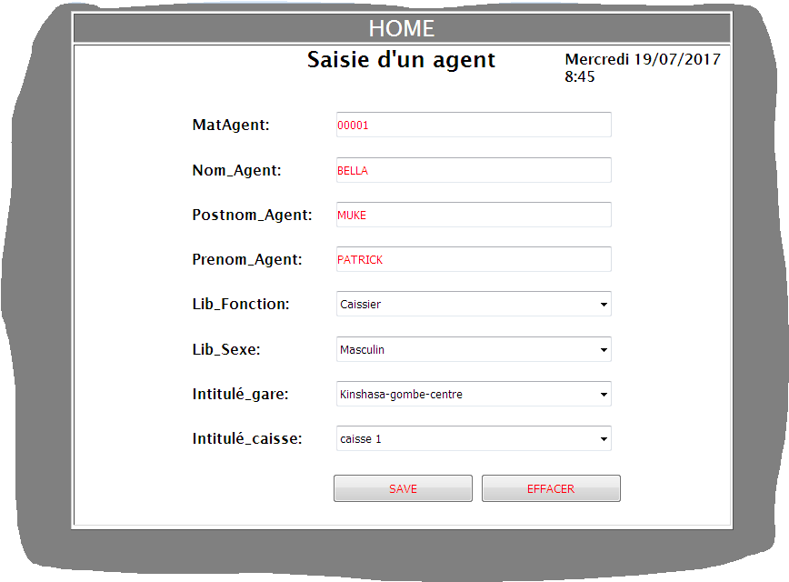

1. **Saisie d’une caisse**

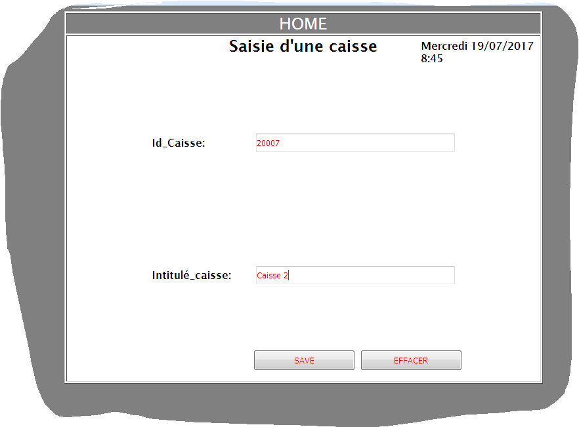

1. **Saisie d’une classe**

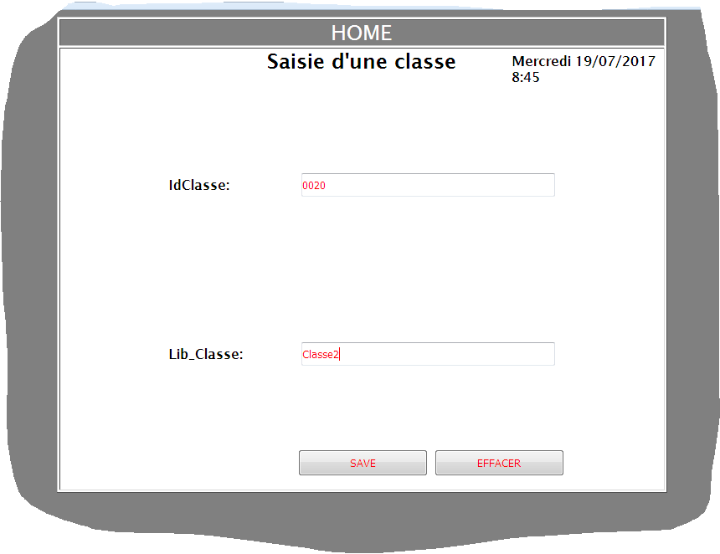

1. **Saisie d’un client**

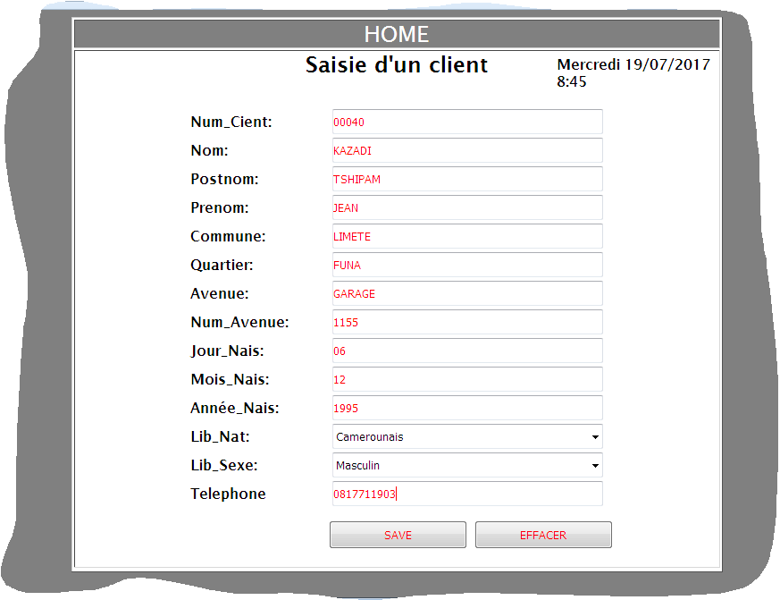

1. **Saisie d’une destination**

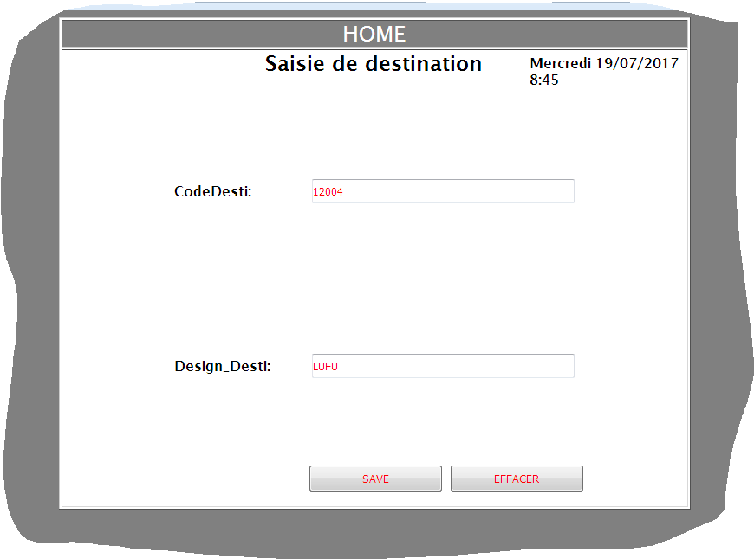

1. **Saisie d’une fonction**

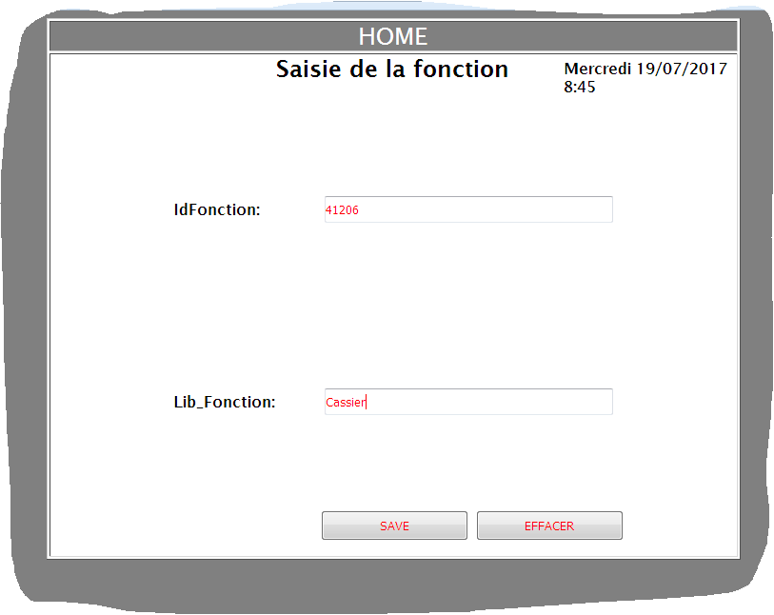

1. **Gestion d’ajout de frais**

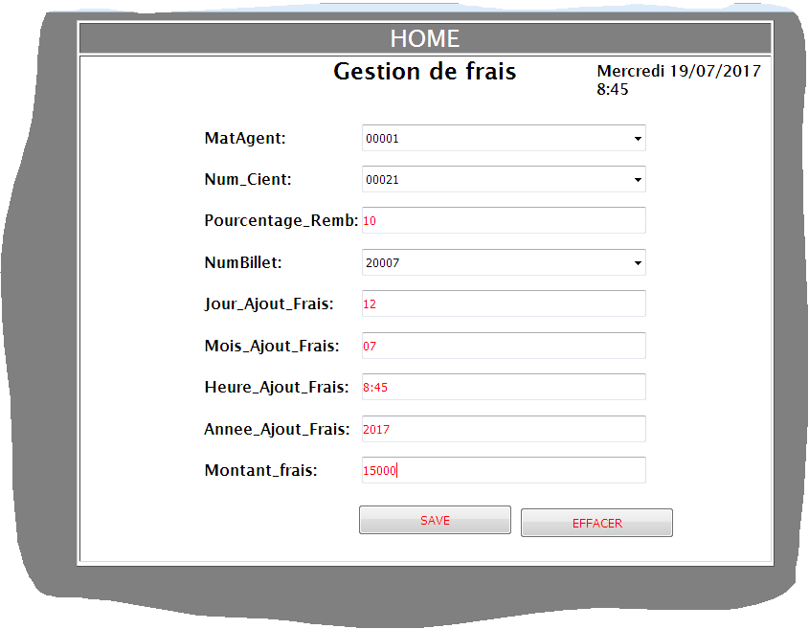

1. **Saisie de la monnaie**

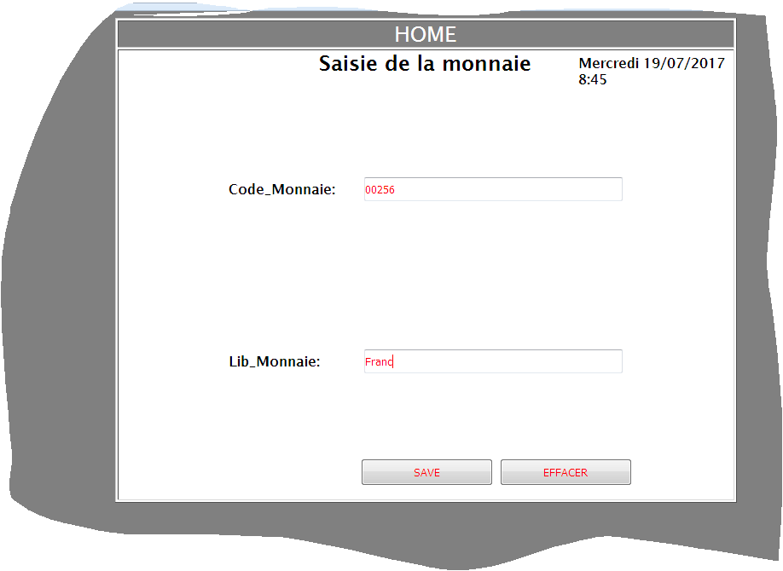

1. **Saisie de la catégorie du client**

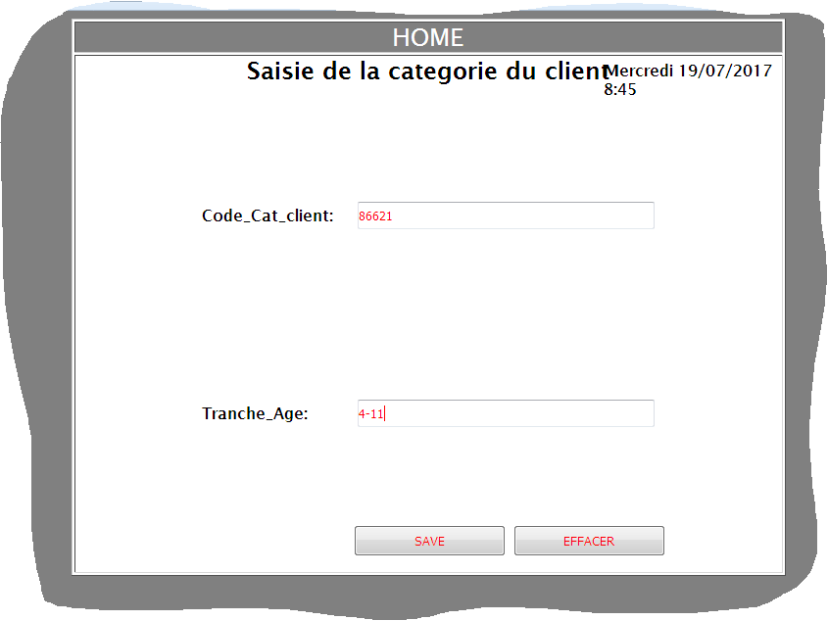

1. **Gestion de remboursement**

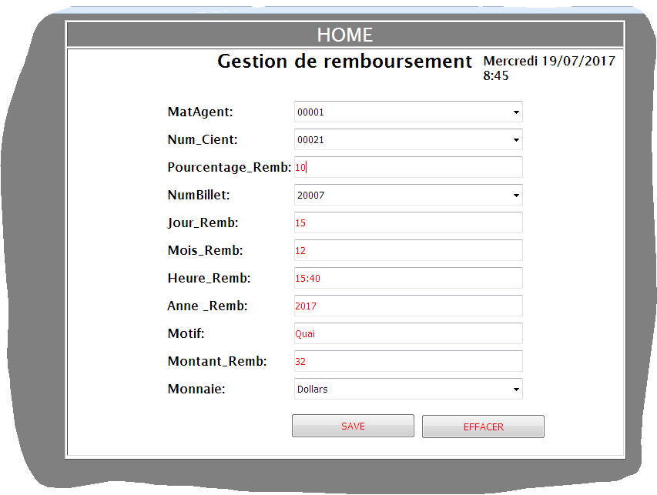

1. **Saisie d’une gare**

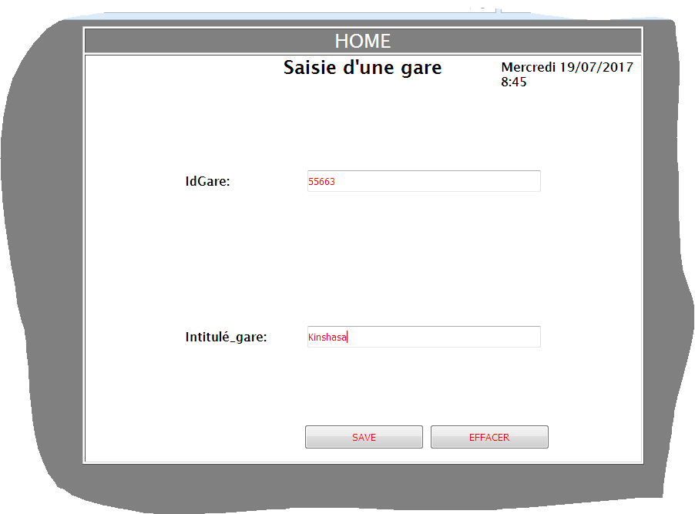

1. **Saisie de la nationalité**

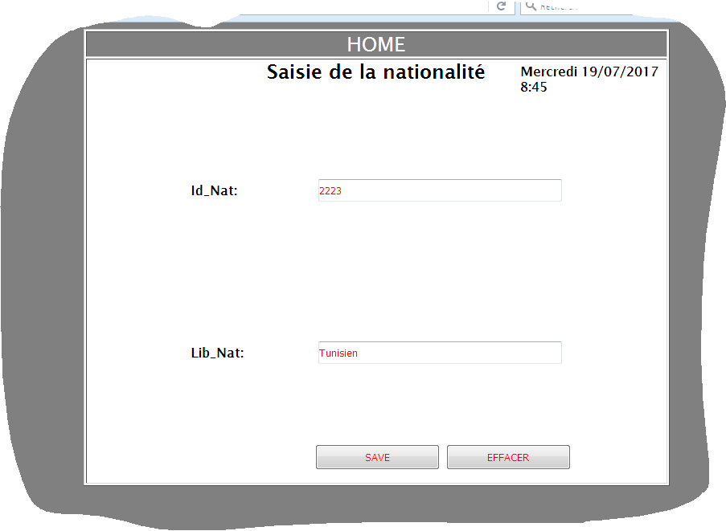

**13. Saisie du sexe**

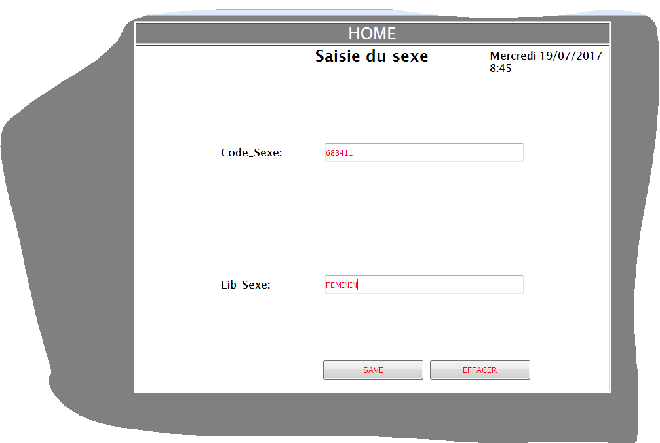

1. **Gestion de vente des billets**

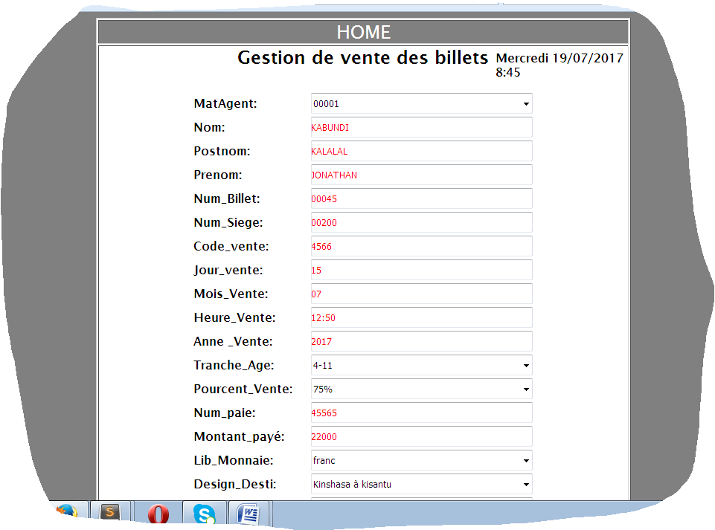

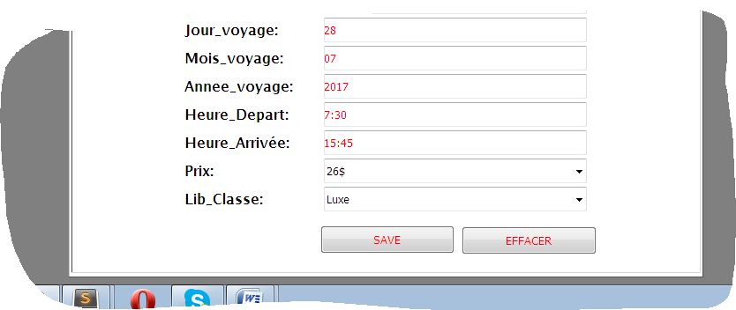

**III.1.3. Passage du Modèle Logique de Données Normalisé au Modèle physique de Données**

* Implantation physique de chaque table logique du MLD dans SGBD utilisé : les entités devenant des tables, les propriétés deviennent des champs en ayant un type et éventuellement une taille spécifique, les identifiants deviennent des clés numériques[14].
* Optimisation des temps d’accès à l’information : création des clés étrangères, création des index, acceptation des redondances d’informations permettant la réduction sensible du nombre des tables concernées par une requête

**III.1.1. Présentation du Modèle physique de Données**

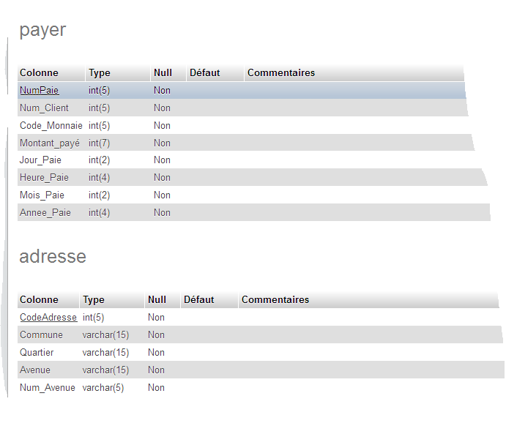

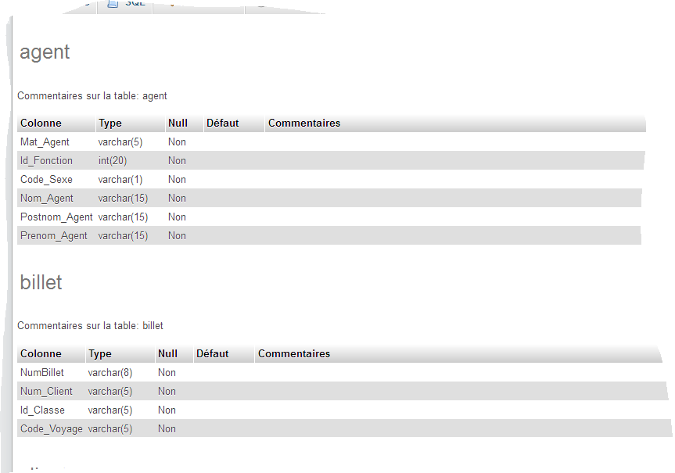

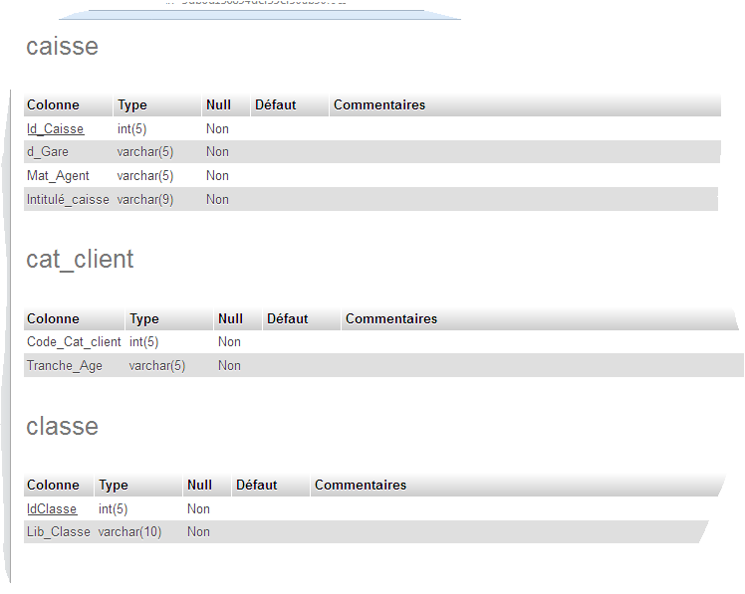

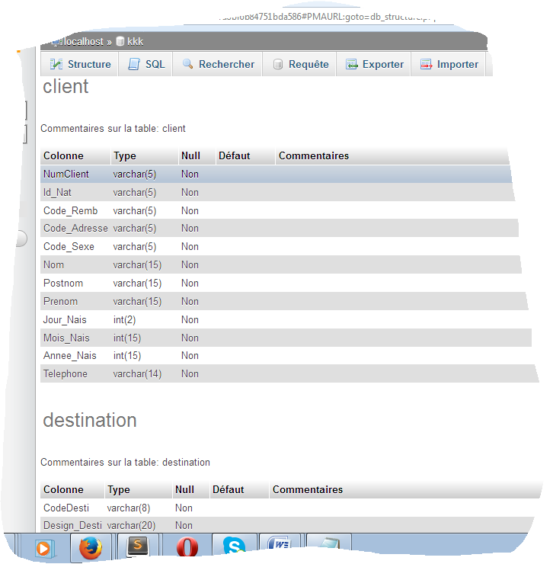

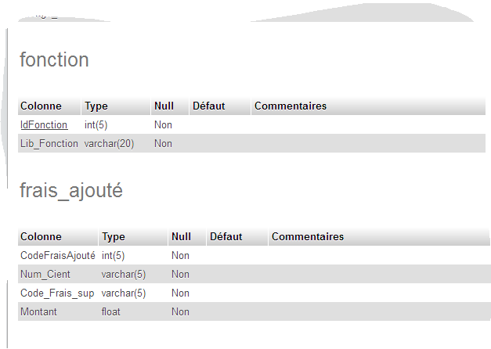

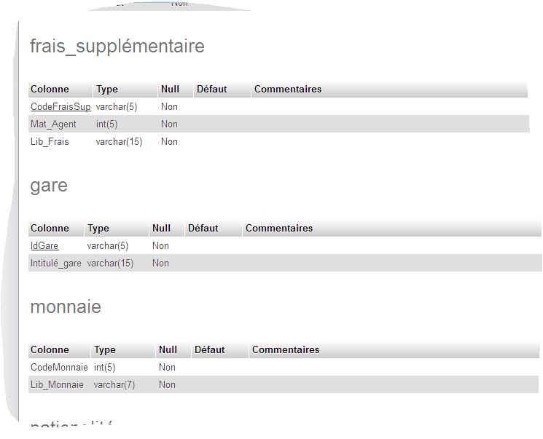

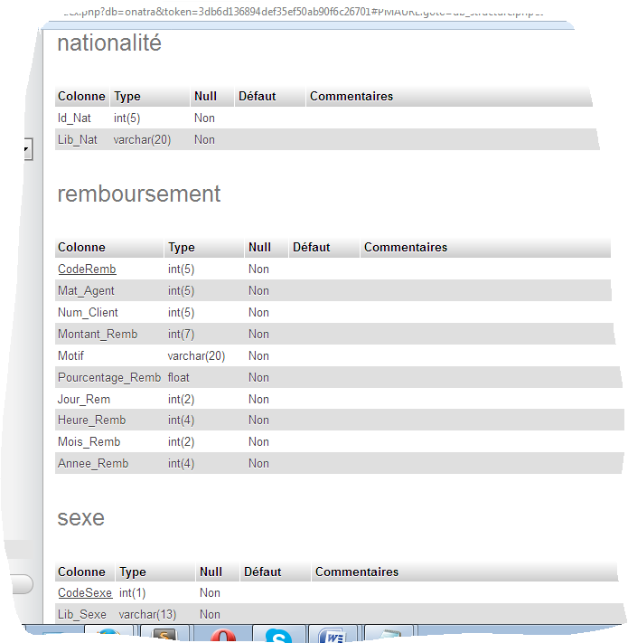

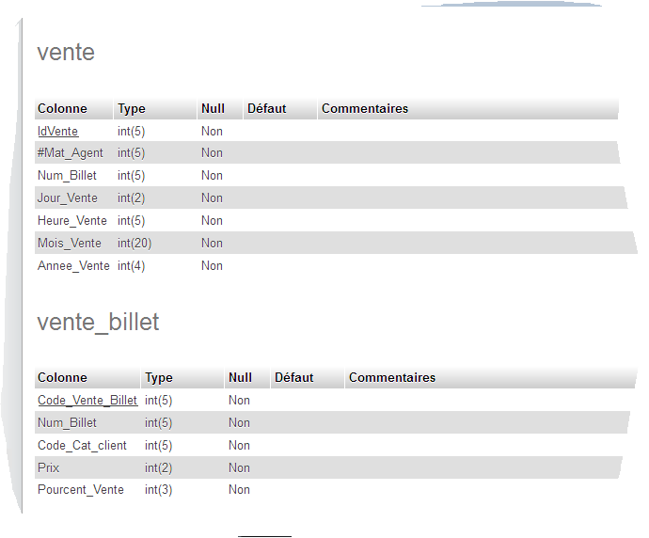

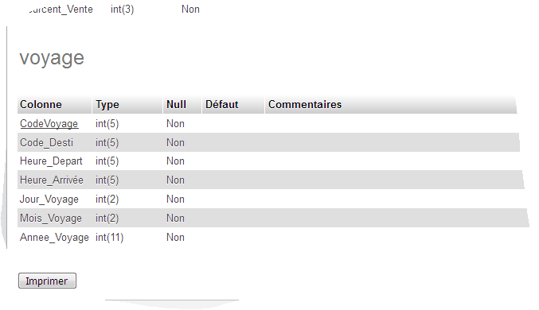

**Section 2 : Partage de la base de données en réseau**

**III.2.1. Proposition des outils logiques**

|  |  |  |
| --- | --- | --- |
| **Nº** | **Outil** | **Choix** |
| **1** | Type LAN | LAN |
| **2** | Typologie physique | Etoile |
| **3** | Topologie logique | Ethernet |
| **5** | S.E Serveur | Windows7 |
| **6** | S.E Client | Windows7 |
| **7** | Protocole | Le protocole TCP/IP |
| **8** | Anti-virus | Kaspersky 2017 |

**III.2.2. Proposition des outils physiques**

|  |  |  |  |  |
| --- | --- | --- | --- | --- |
| **Nº** | **Matériels** | **Processeur** | **HDD** | **RAM** |
| **1** | Ordinateur serveur | Intel core i5,  4Ghz | 1Téra-  Octet | 4Go |
| **2** | Ordinateur client | Intel Pentium M  2.8Ghz | 320Go | 2Go |
| **3** | Switch | 16 ports |  |  |
| **4** | Connecteur | RJ45 |  |  |
| **5** | Imprimante local | HP Laserjet P2035 |  |  |
| **6** | Imprimante réseau | HP laser 1102P |  |  |
| **7** | Câble | UTP |  |  |

**III.2.3. Répartition des matériels (en nombre)**

|  |  |  |  |
| --- | --- | --- | --- |
| **Nº** | **Utilisateurs ou services** | **Ordinateurs** | **Imprimante** |
| **1** | Chef de service | 1 | Une imprimante réseau |
| **2** | Caisse | 6 | Six imprimantes locales |
| **Total** |  | 7 | 7 |

**III.2.4. Paramétrage**

|  |  |
| --- | --- |
| **Noms des postes** | **Adresse IP** |
| Chef de service | 192.168.0.1 |
| Caisse 1 | 192.168.0.2 |
| Caisse 2 | 192.168.0.3 |
| Caisse 3 | 192.168.0.4 |
| Caisse 4 | 192.168.0.5 |
| Caisse 5 | 192.168.0.6 |
| Caisse 6 | 192.168.0.7 |
| Imprimante réseau | 192.168.0.8 |

**III.2.5. Etat de besoin**

|  |  |  |
| --- | --- | --- |
| **Nº** | **Matériels** | **Quantité nécessaire** |
| **1** | Lap top(Serveur) | 1 |
| **2** | Ordinateur client | 6 |
| **3** | Câble | 100 m |
| **4** | Connecteurs RJ45 | 20 pièces |
| **5** | Switch 16 ports | 1 |
| **6** | Anti-virus | 1 |
| **7** | Imprimante réseau | 1 |
| **8** | Imprimante locale | 6 |

**III.2.6. Schéma fonctionnel du réseau**

**Chef de Service Administratif**

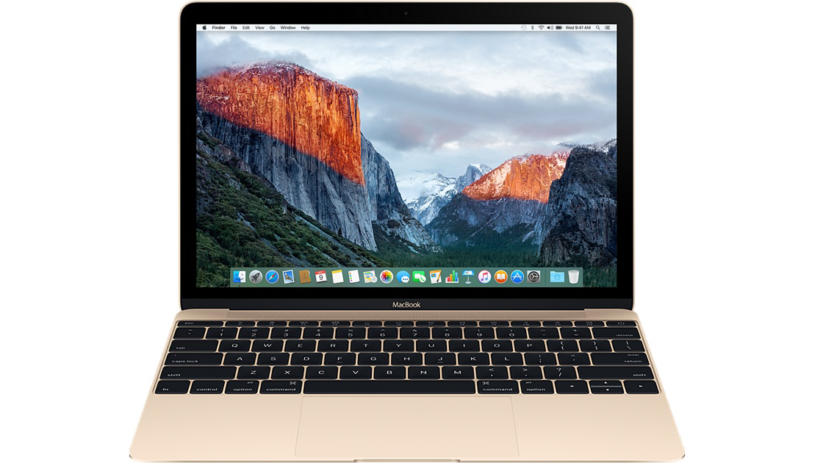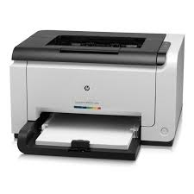**Imprimante réseau**

**192.168.0.1192.168.0.8**

**Caisse 6**

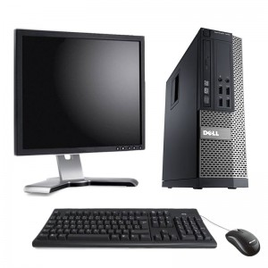

**192.168.0.7**

**Caisse1**



**192.168.0.2**

**Caisse 5**



**192.168.0.6**

**Caisse 2**



**192.168.0.3**

**Caisse 3**



**192.168.0.4**

**Caisse 4**



**192.168.0.5**

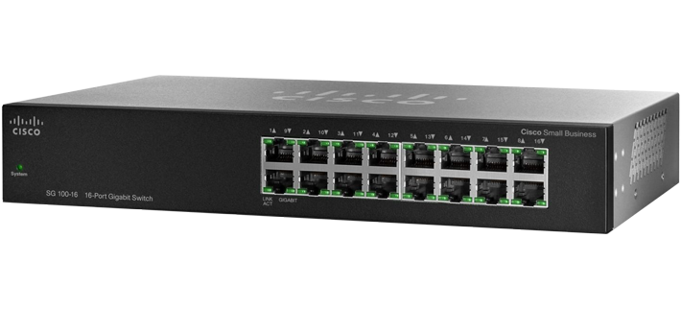

**luy**

**Se**

**Section 3 : Réalisation**

**III.3.1. Procédure d’implantation de la base de données :**

1. **La création de la base de données avec MySQL**

Pour implémenter une base de données avec MySQL, il faut :

* Pour lancer MySQL ,il faut au préalable lancer dans notre cas WampServeur en utilisant soit , son icône de raccourci sur le bureau de Windows, ou aller sur la barre de tache pour afficher les icones puis sélectionner l’icone de wamperser et cliquer sur localhost et sur les clients qui apparait cliquer sur le lien phpmyadmin pour accéder dans MySQL ;
* Cliquer sur base de données ;
* Saisir le nom de la base de données dans la zone de créer une base de données puis cliquez sur créer ou soit créer une base de donnée manuellement avec le code TSQL (CREATE DATABASE «») ;
* La fenêtre base de données s’ouvre tout en offrant ses différents objets.

1. **Création des tables**

Pour la création d’une table, il faut :

Il faut cliquer sur nouvelle table dans la zone de phpmyadmin ou créer manuellement avec le code TSQL(CREATE TABLE nom type nombre de caractère…) ;

Saisir le nom de la table, spécifier les noms des champs, définir les types de données, les propriétés et la clé primaire ;

Enregistrer la table tout en spécifiant son nom ;

Etablir les relations entre les tables

Cliquer sur un champ de la table, puis sur gestion des relations pour appliquer l’intégrité référentielle, supprimer ou mettre en jour en cascade les champs correspondants.

**3. Création des formulaires**

Pour la création du formulaire il suffit de :

* créer une page web ou fichier avec l’extension .html et l’enregistrer dans le dossier www du wampserver et à l’intérieur du fichier html créer une balise <form> à l’intérieur de celle-ci en créer aussi les différentes balises <input> ou select pour spécifier nos champs du formulaire etat tribuer un nom à chaque input ou select de notre formulaire puis lancer notre fameux formulaire avec un navigateur web pour voir l’aperçue à l’écran ;
* utiliser les scripts JavaScript et du code css pour la mise en forme et l’animation des notre formulaire etc.…

**4. Création des requêtes**

Pour la création des requêtes il suffit de :

* Cliquer sur l’onglet SQL ;
* Saisir les codes TSQL pour créer la requête ;
* Ajouter ou sélectionner les champs avec les quelles la requête sera créer ;
* Définir si possible les critères d’affichage des données ;
* Exécuter la requête pour voir le résultat ;
* Puis l’enregistrer si possible.

**5. Création des requêtes**

Pour la création d’un état en sortie il suffit de :

Il faut faire appel au code PHP et JavaScript pour la création ou générer un état en sortie à partir de la requête SQL qu’on a pu introduit

**III.3.2. Chaine d’exploitation de la base de données**

**SPLASH FORM**

**NOM D’UTILISATEUR**

**MOT DE PASSE**

**MENU D’ACCUEIL**

**MENU PRINCIPAL**

1. Mise à jour

2. Edition/Affichage

3. Recherche

4. Quitter

* Recherche de remboursement par date ;
* Recherche d’ajout des frais par date ;
* Recherche des ventes par date ;
* Recherche d’un client par nom.
* Client ;
* Caisse ;
* Agent ;
* Nationalité ;
* vente ;
* Catégorie client ;
* Classe ;
* Billet ;
* Voyage ;
* Monnaie ;
* Gare ;
* Remboursement;
* Destination ;
* Frais supplémentaire ;
* Adresse ;
* Date ;
* Sexe ;
* Fonction ;
* Billet d’un client ;
* Liste de client par catégorie ;
* Etat journalier des ventes effectuées ;
* Liste des clients ayant reçu un remboursement ;
* Liste des clients n’ayant reçu un remboursement ;
* Liste des clients ayant ajouté un frais ;
* Liste des clients ayant ajouté un frais.

**Conclusion**

Tout au long de notre étude véridique au sein de la Société Commerciale des Transports et des Ports, nous avons pu constater des nombreuses lacunes telles que :

* Perte des documents
* Difficultés lors de la consultation des archives et autres anomalies.

Pour pallier à tous ces problèmes nous nous sommes posé des questions de la manière suivante

* Que faire pour que ce système devienne informatisé
* Quel Système de Gestion de Base de Données (SGBD) à mettre en œuvre?

En guise de réponse aux deux interrogations principales qui ont guidé notre étude sur la gestion de vente des billets de train express, nous avons retenu comme hypothèse de recherche :

* L’implémentation d’une base de données pour gestion de vente des billets de train express afin de protéger les données d’une manière efficace et performantes ;
* Dans cet ordre d’idées, ledit système informatisé facilitera la conservation des informations, accélérera le traitement et optimisera tout le processus.

L’objet porté à ce sujet est important suite à l’exigence de la mondialisation et l’apport des outils informatiques dans la gestion quotidienne de vente des billets de train express. En tenant compte des avantages et inconvénients de chaque solution, nous avons opté pour la solution informatique, car celle-ci présente plus d’avantages du fait qu’elle rend possible l’automatisation des plusieurs tâches.

Malgré les exigences financières pour l’acquisition des matériels, nous estimons qu’elle reste la solution adaptée.

Etant donné que l’œuvre humaine ne manque pas d’imperfection et nous ne pouvons le garantir un caractère parfait.

C’est pourquoi, les suggestions et remarques correctives viendront compléter nos insuffisances scientifiques dans ce domaine de l’informatique.

**Bibliographie**

1. **Ouvrages**

* *RONGERE, P, METHODE DES SCIENCES SOCIALES, éd. Dallaz, paris 1971, P.20*
* *M.GRAWITZ, P, METHODE DES SCIENCES SOCIALES, éd. Dallaz, paris, P.403.*
* *Laurent AUBERT, Base de données et Lange SQL,1èreannée, IUT, département informatique, Villetaneuse, 2007, PP18-19.*
* *E. ASTIEN, A.BENSOUSSAN, Dictionnaire des Technologies de l'Information et de la Communication, Ed. FOUCHER, Paris, 2001, p.5*

1. **Notes des cours**

* *MULAMBA TSHONDO, Notes de cours de Méthodes de recherche scientifiques G2 ISIPA, éditionprintcolorKinshasa 2016*
* *MATETA WANG. Note de cours d’Informatique Fondamentale, Inédites, G1 informatique de gestion, ISIPA-Kinshasa 2014-2015*
* *DIDIER, Notes de cours de Méthode d’Analyse informatique I, Inédites, G2 Informatique de gestion, ISIPA-Kinshasa ,2015-2016*
* *Ir. Jeanpy MBIKAYI MPANYA, Notes de cours de Méthode d’Analyse informatique II, Inédites, G3Informatique de gestion, ISIPA-Kinshasa ,2016-2017*
* *MINZONZA, B., D., cours réseau informatique II, ISIPA, TM3/A 2011-2012, Page 17 « inédit »*

1. **Webographie**

* [www.Louis-mpala.com](http://www.Louis-mpala.com)
* *http/www.wikipedia/Logiciel_fichiers.html, Le 4 mars 2014, mardi, 17h14*

1. **TFC ou Mémoire**

*Élie Mwez Rubuz, Application de réservation de billet dans un train «cas de  Société Nationale de Chemin de Fer du Congo (SNCC) en sigle», TFC, I.S.S/Lubumbashi,2016*

**Tables des matières**

Dédicace1

Remerciement1

Introduction1

1. Problématique1

2. Revue de littérature1

3. Hypothèses et intérêt du travail1

4. Objectif (s) du travail2

5. Délimitation du travail2

6. Difficultés rencontrées2

7. Subdivision du travail2

Chapitre premier : CONSIDERATIONS GENERALES ET THEORIQUES2

I.1. Introduction2

I.2. Compréhension des concepts clés utilisés2

I.2.1.Concept liés au travail3

1. Etude3

2. Billet : 3

3. Base de données : 3

4. Gestion : 3

5. Train express : 3

6. Vente : 2

I.2.2. Concepts généraux3

a. La gestion4

b. L’informatique de gestion4

2. Les systèmes d’entreprises6

2.1. Système6

2.1.1. Système de pilotage (SP) ou Système de décision(SD)6

2.1.2. Système d’information6

2.1.3. Systèmeopérant (SO) 6

3. Les Méthodes d’études en informatique6

3.1.1. Méthode classique6

3.1.2. Méthode Merise6

4. Les logiciels informatiques6

4.1. Les différentes catégories de logiciel6

4.1.1. Logiciel à temps réel7

5. Les réseaux informatiques7

5.1. Types des réseaux7

Chapitre deuxième : CADRE METHODOLOGIQUE-CONNAISSANCE DE l’EXISTANT7

Section 1 : Etude préalable7

II.1.1. Historique.7

1. Nature juridique7

II.1.2. Présentation8

II.1.3. Objectifs8

II.1.4. Organigramme général8

II.1.4.1 Description et fonctionnement9

1. Le Conseil d’administration (CA)9

2. Le Comité de gestion9

3. La Direction de chemin de fer inter urbain(DCF)11

4. Le Département de port maritime 13

5. Le Département de chemin de fer(DCF)13

6. Le Département de port de Kinshasa13

7. Le Département de port et transport fluvial (PTF)15

8. Le Département de chantiers navals(DCN)15

9. Le Département technique15

10. Le Département audit 15

11. La Direction administrative et financière (DAF)16

12. La Direction du transport16

13. La Direction de signalisation, énergie et télécommunication17

14. La Direction traction et matériels (DTM)17

15. La Direction des voies et travaux (DVT)17

16. Le Département des études generale (DEG)17

17. Le Service de recettes18

II.1.5.Organigramme du service concerné18

II.1.5.1.Descriptions des postes18

1. Chef de service19

2. Caissier 1 19

3. Caissier 2 20

4. Caissier 320

5. Caissier 420

6. Caissier 520

7. Caissier 621

II.1.6. Modèle de contexte21

II.1.7. Circuit de circulation d’information21

II.1.7.1. Narration 23

II.1.7.2. Diagramme des flux22

II.1.7.3. Description des flux22

II.1.7.4. Matrice des flux24

II.1.8. Etude des documents utilisés25

1. Billet 28

2. Livre Bordereau de caisse(LBC) 29

3. Brouillon de caisse 29

4. Relevé de compte 29

II.1.9. Etudes des moyens de traitement utilisés30

II.1.9.1. Moyens humains31

II.1.9.2. Moyens matériels31

II.1.1.10. Critique de l’existant31

II.1.10.1. Aspects positifs32

II.1.10.2. Aspects négatifs 32

II.1.11. Propositions des solutions nouvelles32

II.1.11.1.Solution manuelle réorganisée 32

II.1.11.2. Solution informatique32

1. Avantages de la solution informatique33

2. Inconvénients de la solution informatique 33

II.1.11.3. Choix d’une solution33

Section : Etude détaillée33

II.1.2. Généralité34

II.2.2. Règle de gestion34

1. Recensement des objets34

2. Description sémantique des objets35

II.2.4. Recensement des relations36

II.2.5. Conception du Modèle Conceptuel de données37

II.2.6.Modèle conceptuel de données39

II.1.11.2.Modèle Conceptuel de Traitement(MCT)40

1. Formalisme de la modélisation conceptuelle de traitement41

2. Présentationdu Modèle Conceptuel de Traitement41

Section 3 : Etude technique46

II.3.1. Proposition du SGBD à utiliser49

II.3.2. Passage du MCD au MLD49

a. Règles49

b. Formalisme du MLD49

II.3.3. Présentation du Modèle Logique de données50

II.3.4. Normalisation du MLD51

a. 1ere Forme Normale(1FN) 52

b. 2eme Forme Normale(2FN) 52

c. 3eme Forme Normale (3FN) 52

II.3.5. Schéma associé au Modèle Logique de données Normalisé(MLDN)52

II.3.6.Echantillon des besoins des utilisateurs(Etats en sortie) 53

II.3.7.Modèle Organisationnel de Traitement Analytique54

Chapitre troisieme:MISE EN OUEVRE ET INTERPRETATIONS DES RESULATATS 62

Section 1 : Etape physique67

III.1.1.Proposition du Matériel(Hardware) et des gammes(Software)67

67

II.1.1.2. Aspect software (logiciel)67

II.1.2. Modèle des écrans de saisie68

II.1.3.Passage du Modèle Logique de Données Normalisé au Modèle 75 Physique de Données75

II.1.4. Présentation du Modèle physique de Données76

Section 2 : Partage de la base de données en réseaux84

II.2.1. Proposition des outils logiques84

II.2.2. Propositions des outils physiques84

II.2.3. Répartition des matériels (en nombre)84

II.2.4. Paramétrage84

II.2.5. Evaluation du cout85

II.2.6. Schéma fonctionnel du réseau86

Section 3 : Réalisation87

II.3.1. Procédure d’implantation de la base de données :87

II.3.2. Chaine d’exploitation de la base de données89

Conclusion90

Bibliographie92

a. Ouvrages92

1. Notes des Cours92

2. Webographie92

3. TFC ou Mémoire92

Table des matières93

ANNEXE96

1. *E. ASTIEN, A.BENSOUSSAN, Dictionnaire des Technologies de l'Information et de la Communication, Ed. FOUCHER, Paris, 2001, p.5*
2. *P.RONGERE, Méthodes en sciences sociales, éd. Dalloz, Paris 1971, P.20.*
3. *M.GRAWITZ, Méthodes ensciences sociales Paris, P 403.*
4. *MULAMBA TSHONDO, R , Notes de cours de méthodes de recherche scientifiques G2 ISIPA , édition printcolor Kinshasa 2016, p. 29*
5. *Élie Mwez Rubuz, Application de réservation de billet dans un train «cas de la  Société Nationale de Chemin de Fer du Congo (SNCC) en sigle», TFC, I.S.S/Lubumbashi,2016*
6. *Olga Kavira, Notes de cours de Méthode d’Analyse informatique I, Inédites, G2 Informatique de gestion, ISIPA-Kinshasa ,2015-2016*
7. *Jeanpy MBIKAYI, Op.cit*
8.
9. [*http://www.wikipedia/Logiciel_fichiers.html*](http://www.wikipedia/Logiciel_fichiers.html)*, Le 4 mars 2014, mardi, 17h14*
10. *MINZONZA, B., D., cours réseau informatique II, ISIPA, TM3/A 2011-2012, Page 17 « inédit »*
11. *Laurent AUBERT, Base de données et langage SQL, 1ere année, IUT, département informatique, Villetaneuse, 2007, PP18-19.*
12. *Prof. Dr Ir. Jeanpy MBIKAYI MPANYA, Notes du cours de conception des systèmes d’information, L1BDD, ISIPA/Kinshasa, 2013- 2014, Inédit*
13. *Jeanpy MBIKAYI Op.cit*
14. *Jeanpy MBIKAYI Op.cit*